СОДЕРЖАНИЕ
Введение 3
1. Анализ предметной области 4
1.1 Описание предметной области 4
1.2 Обзор аналогов 4
1.3 Требования к разрабатываемой ИС 6
1.3.1 Требования к интерфейсу 7
1.4 Обоснование выбора стека технологий 8
2. Проектирование 11
2.1. Проектирование системы 11
2.1.1 Определение группы пользователей 11
2.1.2 Функциональное моделирование 11
2.2. Разработка модели базы данных 13
2.3. Проектирование интерфейсов 14
3. Реализация 16
3.1. Реализация основных функций 16
3.2. Реализация интерфейсов 19
3.3. Тестирование 19
4. Руководство администратора/пользователя 22
4.1. Руководство для администратора 22
4.2. Руководство для пользователя (клиента, мастера, менеджера) 30
4.2.1 Руководство для клиента 30
4.2.2 Руководство для мастера 36
4.2.3 Руководство для менеджера 37
5 Мероприятия по информационной безопасности 40
5.1. Возможные угрозы информационной безопасности при работе с приложением. 40
5.2. Предпринятые меры для предотвращения угроз информационной безопасности. 40
5.3. Рекомендации пользователям по безопасной работе с приложением. 43
Заключение 45
Список источников 46
Приложение А 47

Введение
В наше время конкуренция среди салонов красоты очень велика, каждому из них нужно рассказать о себе и своих преимуществах. Традиционное методы, которые работали еще 5 лет назад (листовки, соцсети) уже не дают желаемого результата, а готовые платформенные решения чаще всего требуют значительных финансовых вложений. Разработка собственного веб-приложения позволяет автоматизировать процессы записи и продаж, минимизировать человеческий фактор и создать уникальный цифровой имидж салона красоты.
Цель работы: разработать функциональное и безопасное веб-приложение для салона красоты «Сафия», обеспечивающее клиентам возможность онлайн-записи и покупки товаров, а администрации − эффективное управление контентом и заказами.
Для достижения цели поставлены следующие задачи:
- Проанализировать предметную область и сформировать требования к функционалу системы;
- Спроектировать структуру базы данных и архитектуру приложения;
- Реализовать клиентскую часть (Frontend) с адаптивным интерфейсом на базе HTML, CSS, JavaScript;
- Разработать серверную логику (Backend) на языке PHP;
- Внедрить систему разграничения прав доступа (ролевая модель: клиент, мастер, менеджер, администратор);
- Обеспечить информационную безопасность: защиту от SQL-инъекций, XSS-атак и хеширование паролей;
- Провести тестирование работоспособности всех модулей системы.

Анализ предметной области

1.1 Описание предметной области
Веб-приложение предоставляет гостям сайта возможность ознакомиться с мастерами, услугами, продуктами и контактной информацией салона красоты, а авторизированные пользователи могут записаться на услугу или создать заказ. Интуитивно понятный интерфейс, разработанный для пользователей, дает им возможность легко и беспрепятственно ознакомится с информацией веб-приложения.
Веб-приложение может быть использовано в следующих направлениях:
- Продвижение салона в сети: сайт выступает в роли цифровой витрины, демонстрирующей преимущества салона, мастеров и актуальные предложения, что способствует привлечению новых клиентов.
- Автоматизация записи и продаж: встроенный функционал онлайн-записи и интернет-магазина позволяет сократить нагрузку на администраторов, минимизировать ошибки при бронировании и увеличить выручку за счёт удобства оформления.
- Взаимодействие с клиентами: платформа обеспечивает двустороннюю коммуникацию − через формы обратной связи, личные кабинеты и уведомления, что повышает лояльность и удерживает аудиторию.
- Управление бизнес-процессами: административная панель даёт возможность персоналу салона оперативно управлять контентом, отслеживать заказы и записи, а также разграничивать доступ для разных ролей сотрудников.

1.2 Обзор аналогов
- YCLIENTS
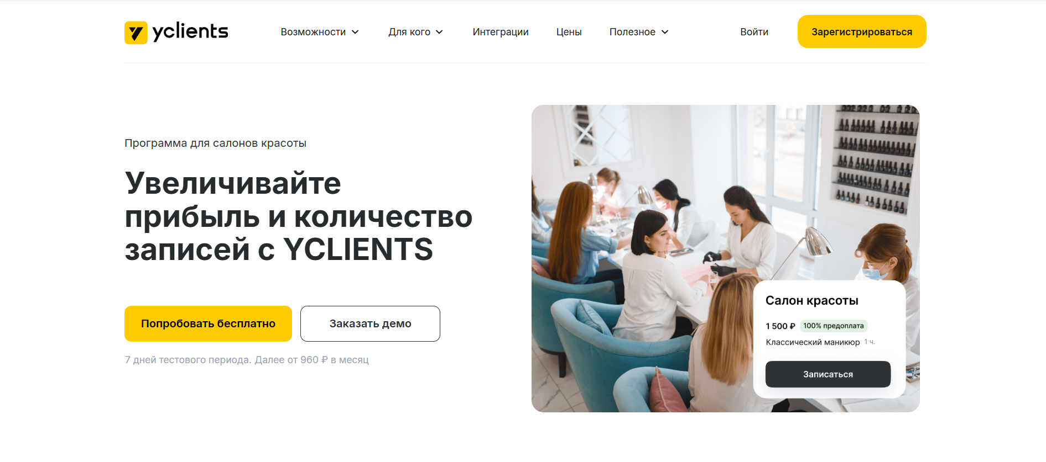
Рисунок 1 - Страница YCLIENTS для салонов красоты
Описание: YCLIENTS − одна из самых популярных облачных систем для автоматизации салонов красоты, парикмахерских и студий. Предлагает онлайн-запись, управление расписанием, клиентскую базу, финансовые отчёты (рис. 1).
Достоинства:
- Широкий функционал для автоматизации бизнеса;
- Интуитивно понятный интерфейс;
- Интеграция с социальными сетями и мессенджерами;
- Облачное решение (доступ из любой точки);
- Подробная аналитика и отчётность;
- Техническая поддержка.
Недостатки:
- Высокая стоимость подписки (от 1 490 руб./мес. за базовый тариф);
- Избыточный функционал для небольших салонов;
- Ежемесячные платежи;
- Зависимость от интернет-соединения;
- Сложность кастомизации под специфические требования.
- DIKIDI
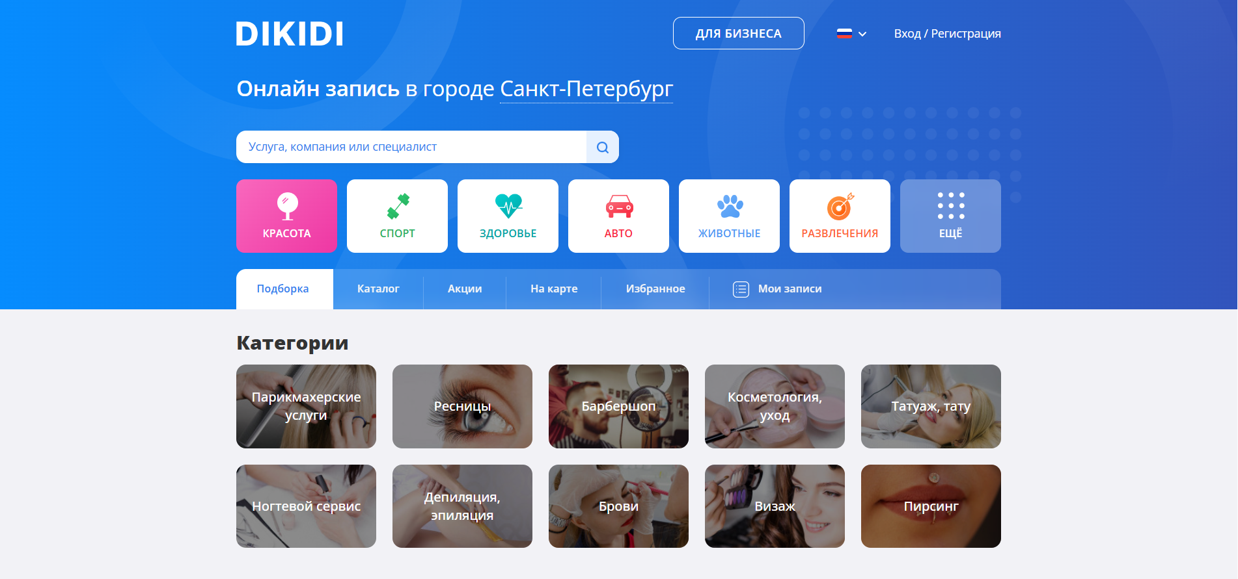
Рисунок 2 - Страница DIKIDI для салонов красоты
Описание: это облачная платформа для автоматизации бизнеса в сфере услуг, которая предоставляет инструменты для онлайн-записи клиентов, управления расписанием, клиентской базой, сотрудниками, финансами и другими аспектами работы (рис. 2).
Достоинства:
- Есть бесплатный тариф с базовым функционалом;
- Удобное мобильное приложение;
- Интеграция с популярными сервисами;
- Автоматические напоминания клиентам;
- Гибкая система скидок и акций.
Недостатки:
- Ограниченный функционал на бесплатном тарифе;
- Платные тарифы от 990 руб./мес.;
- Перегруженный интерфейс для новичков;
- Необходимость обучения персонала;
- Ограниченная кастомизация дизайна.
- SONLINE
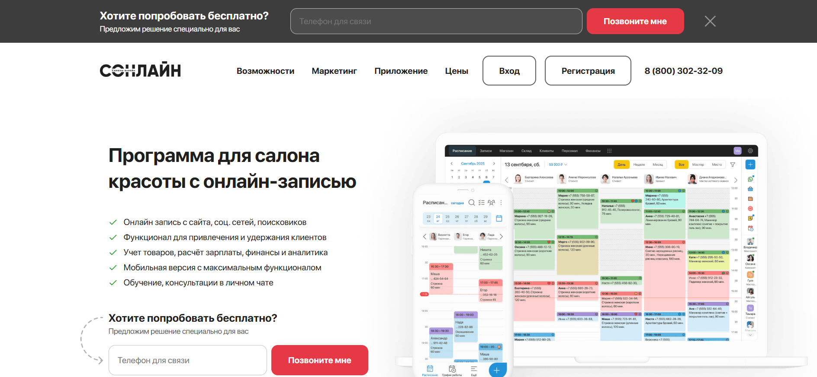
Рисунок 3 - Страница SONLINE для салонов красоты
Описание: сервис онлайн-записи для бизнеса, ориентированный на салоны красоты, медицинские центры и фитнес-клубы (рис. 3).
Достоинства:
- Простая установка и настройка;
- Адаптивный виджет для мобильных устройств;
- Интеграция с ВКонтакте, Instagram;
- Доступная стоимость (от 790 руб./мес.);
- Быстрая техническая поддержка.
Недостатки:
- Нет полноценного складского учёта;
- Слабая аналитика;
- Зависимость от стороннего сервиса;
- Невозможность глубокой кастомизации;
Преимущества веб-приложения для салона красоты «Сафия»:
- Отсутствие ежемесячных платежей;
- Ориентация на конкретные бизнес-процессы;
- Полный контроль над данными;
- Гибкая архитектура и кастомизация;
- Встроенная ролевая модель.
Недостатки веб-приложения для салона красоты «Сафия»:
- Отсутствие встроенных маркетинговых и аналитических инструментов;
- Зависимость от разработчика при сопровождении;
- Ограниченная интеграционная экосистема.

1.3 Требования к разрабатываемой ИС
Функциональные требования
Веб-приложение для салона красоты «Сафия» должно обеспечивать выполнение следующих основных функций:
- Регистрация и авторизация пользователей: Предоставление возможности посетителям создавать учётные записи, безопасно входить в систему.
- Управление личным кабинетом клиента: Возможность просмотра истории активных и завершённых записей, а также отслеживания статуса оформленных заказов.
- Просмотр каталога услуг и специалистов: Отображение информации об услугах (наименование, стоимость, длительность), с возможностью фильтрации по категориям, отображение мастеров с их специализацией.
- Онлайн-запись на услуги: Предоставление клиентам функции выбора услуги, конкретного мастера, удобной даты и времени, автоматическая проверка доступности временных слотов и подтверждение записи.
- Работа с каталогом товаров и корзиной: Возможность просмотра ассортимента продукции, добавления позиций в корзину, изменения количества, удаления товаров и автоматического расчёта итоговой суммы.
- Оформление и управление заказами: Реализация процесса оформления покупки товаров, а также просмотр истории заказов и изменение их статусов в личном кабинете.
- Управление расписанием и записями (для мастеров, менеджеров и администратора): Просмотр записей, подтверждение, перенос или отмена клиентских записей, изменение статусов выполненных услуг.
- Администрирование контента и каталогов: Предоставление уполномоченным сотрудникам прав на добавление, редактирование и удаление информации об услугах, товарах, мастерах, а также управление текстовыми разделами сайта.
- Ролевое разграничение прав доступа: Обеспечение чёткого распределения функциональных возможностей системы в зависимости от роли пользователя (гость, клиент, мастер, менеджер, администратор) для предотвращения несанкционированных действий.
- Обеспечение информационной безопасности: Реализация механизмов защиты от SQL-инъекций, XSS-атак, валидация пользовательского ввода, безопасное хеширование паролей и контроль пользовательских сессий.

Требования к интерфейсу
- Адаптивность и кроссплатформенная доступность: Интерфейс должен корректно отображаться и сохранять полную функциональность на различных типах устройств (смартфоны, планшеты, компьютеры). Элементы управления должны автоматически подстраиваться под разрешение экрана, обеспечивая удобство взаимодействия как при сенсорном взаимодействии, так и с помощью мыши и клавиатуры.
- Простота навигации и интуитивность: Структура меню и расположение ключевых разделов (каталог услуг и продуктов, мастера, корзина, личный кабинет, кнопка «Войти» или «Выйти») должны быть логичными и соответствовать ожидаемым паттернам поведения (рис. 4).
- Минимализм и визуальная чистота: Дизайн должен исключать визуальный шум и избыточные декоративные элементы. Приоритет отдается функциональности, скорости восприятия информации и читаемости контента. Использование единой цветовой палитры, типографики и стилей компонентов формирует узнаваемый образ салона.
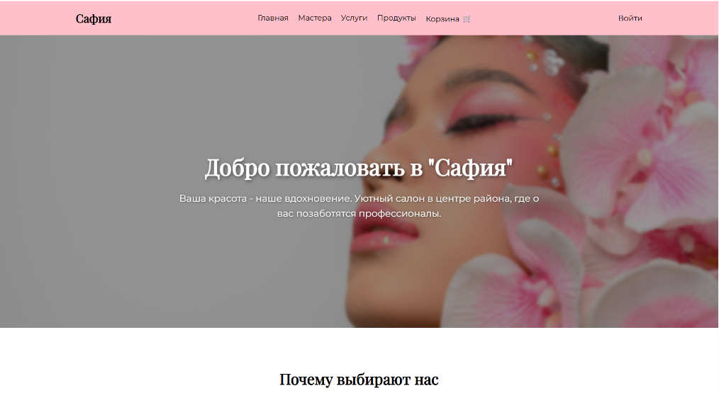
Рисунок 4 - Главная страница веб-приложения
- Информативная обратная связь: Система должна предоставлять пользователю понятные сообщения об успешном выполнении действий (например, добавление товара в корзину, подтверждение записи), а также четкие описания ошибок при некорректном вводе данных.
- Доступность контента и читаемость: Текстовые элементы должны обладать достаточным контрастом относительно фона. Размеры шрифтов, межстрочные интервалы и отступы должны обеспечивать комфортное чтение на любых экранах.

1.4 Обоснование выбора стека технологий
Язык программирования: Выбор PHP обусловлен его статусом одного из самых распространённых и проверенных временем языков для серверной веб-разработки. PHP обеспечивает надёжную основу для создания динамических веб-приложений, включая эффективную обработку HTTP-запросов, управление сессиями и прямое взаимодействие с реляционными базами данных. Несмотря на наличие мощных фреймворков (таких как Laravel или Symfony), в данном проекте предпочтение отдано нативному PHP по следующим причинам:
- Минимализм и производительность. Использование чистого PHP позволяет избежать накладных расходов, связанных с загрузкой тяжёлых компонентов фреймворка, что критично для обеспечения высокой скорости отклика при работе с каталогом услуг и формой онлайн-записи.
- Гибкость архитектуры. Отказ от фреймворка даёт полный контроль над структурой проекта, позволяя адаптировать бизнес-логику (ролевая модель мастеров и администраторов, корзина товаров) под уникальные требования салона «Сафия» без ограничений готовых шаблонов.
- Отсутствие зависимости от сторонних решений. Это упрощает долгосрочную поддержку системы, снижает риски конфликтов версий зависимостей и делает код полностью прозрачным для анализа и доработки.
- Прямая интеграция с СУБД. Нативное расширение PDO обеспечивает безопасную работу с базой данных через подготовленные выражения, что соответствует требованиям информационной безопасности проекта.
Система управления базами данных (СУБД): MySQL выбрана как высоконадёжная и производительная реляционная СУБД с открытым исходным кодом. Она обеспечивает:
- Структурированное хранение данных. Реляционная модель идеально подходит для логически связанных сущностей проекта: пользователи, роли, услуги, расписание мастеров, товары и заказы.
- Целостность и безопасность транзакций. Использование движка InnoDB поддерживает ACID-совместимость и внешние ключи, что гарантирует корректное бронирование временных слотов и оформление заказов без дублирования или потери данных.
- Эффективную интеграцию с PHP. Полная совместимость с PDO позволяет выполнять параметризованные запросы, защищая систему от SQL-инъекций и оптимизируя скорость обработки выборок.
- Доступность и низкие требования к ресурсам. MySQL стабильно работает на стандартных хостинг-конфигурациях, что соответствует требованиям экономической целесообразности для малого бизнеса.
Frontend-технологии: HTML, CSS, Vanilla JavaScript. Стандартный стек веб-технологий обеспечивает кроссплатформенность, адаптивность и интерактивность интерфейса. Для реализации пользовательской части проекта использованы исключительно нативные средства без подключения тяжёлых UI-библиотек, что позволило:
- Создать уникальный дизайн. Отказ от готовых CSS-фреймворков (Bootstrap, Tailwind) позволил разработать минималистичный интерфейс, полностью соответствующий фирменному стилю салона красоты.
- Обеспечить высокую скорость загрузки. Отсутствие внешних зависимостей и оптимизированный CSS/JS-код сокращают время отрисовки страниц, что критически важно для мобильных пользователей.
- Реализовать необходимую интерактивность. Vanilla JavaScript используется для динамической работы корзины, валидации форм, фильтрации каталога и асинхронной отправки данных на сервер (Fetch API), сохраняя полный контроль над поведением интерфейса.
- Гарантировать адаптивность. Использование медиа-запросов (media queries) и современных методов вёрстки (Flexbox/Grid) обеспечивает корректное отображение и удобство навигации на устройствах с любым разрешением экрана.
Среда разработки и отладки: OpenServer и Visual Studio Code. Данная совокупность инструментов была выбрана для организации полного цикла создания, тестирования и функционирования программного продукта:
- Локальный сервер OpenServer (MySQL, PHP, phpMyAdmin) обеспечивает изолированную среду разработки с возможностью быстрого переключения между версиями PHP и модулями сервера, что упрощает развёртывание базы данных и отладку серверных скриптов до публикации проекта. Встроенный менеджер доменов позволяет создавать локальные домены (например, salon.local) для тестирования приложения в условиях, максимально приближенных к реальной среде. Редактор кода Visual Studio Code предоставляет расширенные возможности подсветки синтаксиса, автодополнения, встроенный терминал и интеграцию с отладчиками, что значительно ускоряет процесс написания и рефакторинга кода.

Проектирование

Проектирование системы
Веб-приложение проектировалось для комфортного просмотра услуг и продуктов, которые предоставляет салон красоты. Разработка велась с учетом потребной мастеров, клиентов, администратора и менеджера. Система разбита по ролям для обеспечения безопасности и корректной работы приложения и сотрудников салона красоты (рис. 6).

Определение группы пользователей
Администратор: доступен весь функционал сайта включая: управление учетными записями пользователей, добавление, удаление, редактирование продуктов, услуг, заказов и записями.
Менеджер: может редактировать товары, услуги, записи и заказы. А также может записаться на услугу и оформить заказ.
Мастер: видит все записи к нему, может подтверждать запись и отмечать работу как выполненную.
Клиент: может просматривать услуги и продукты, делать заказы и записываться к определенному мастеру. Также клиент может отменять запись.

Функциональное моделирование
Страница продуктов: возможность просмотра продуктов, фильтрации по различным категориям, добавление в корзину.
Добавление в корзину: реализована функция добавления продукта в корзину с последующим оформлением заказа.
Оформление заказа: реализована форма с указанием продуктов и их количеством. Данные берутся из личного профиля клиента для последующей связи и уточнения информации.
Страница услуг: возможность просмотра предоставляемых услуг, примерное время, требующееся для выполнения работы, возможность записаться к определенному мастеру с указанием комментария, желаемой даты и временем.
Авторизация и регистрация: реализована функция авторизации (рис. 5), а при отсутствии профиля пользователь может зарегистрироваться.
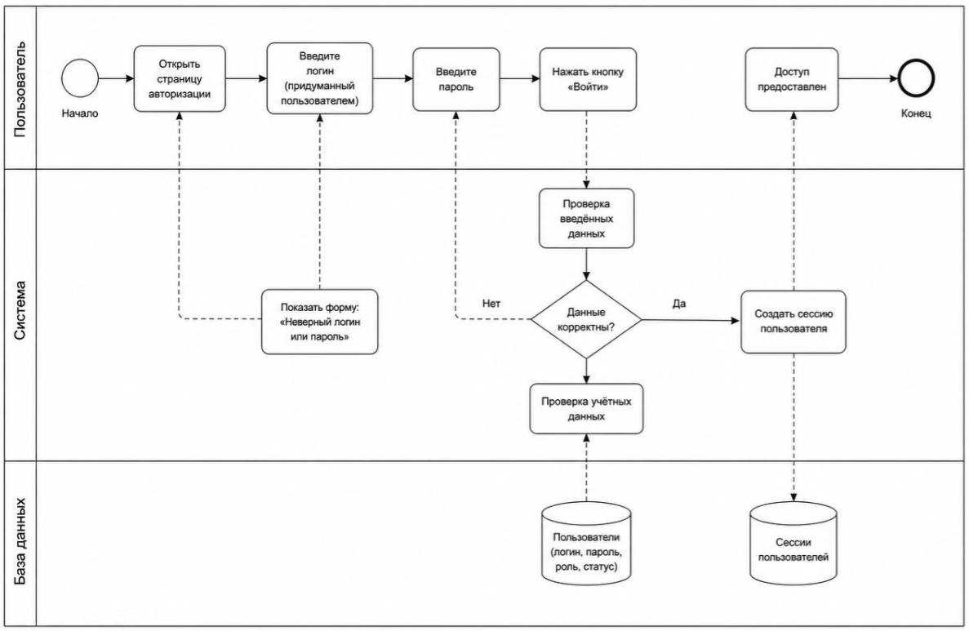
Рисунок 5 - Диаграмма процесса авторизации
Кабинет мастера: реализована функция просмотра записей для определенного мастера с возможностью подтвердить запись и отметить работу выполненной.
Кабинет менеджера: реализована функция редактирования продуктов, услуг, записей и заказов.
Кабинет админа: реализована функция управления учетными записями пользователей, добавление, удаление, редактирование продуктов, услуг, заказов и записями.
Создание базы данных для хранения данных о продуктах, услугах, записях, заказах, и другой необходимой информации для корректной работы приложения.
Диаграмма прецедентов (рис. 6) отображает взаимодействие между пользователями и системой.
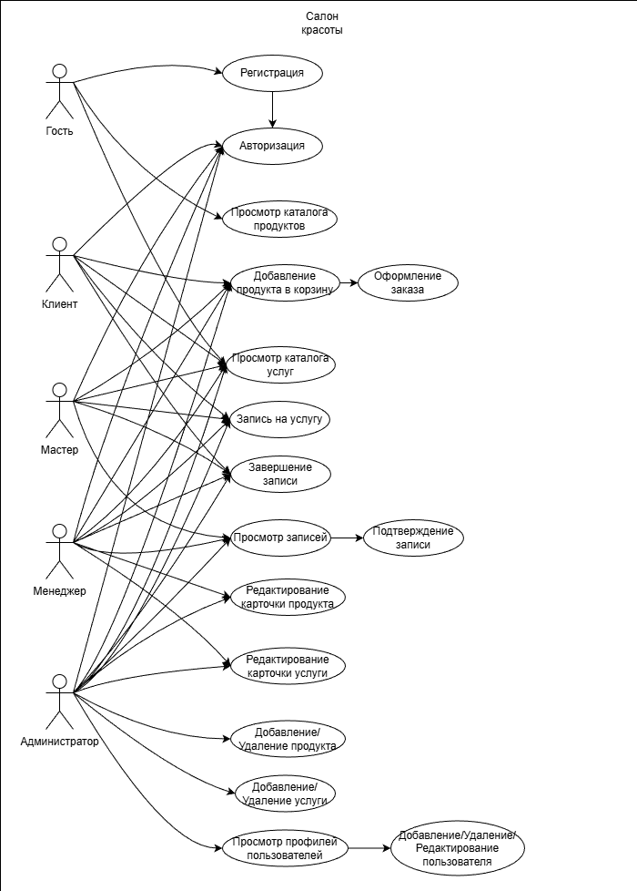
Рисунок 6 - Диаграмма прецедентов

Разработка модели базы данных
База данных создана на локальном сервере в phpMyAdmin (рис. 7) с перспективой на добавление новых таблиц. База состоит из взаимосвязанных таблиц, обеспечивающие хранение и обновление данных о пользователях, продуктах, услугах, записях и заказах.
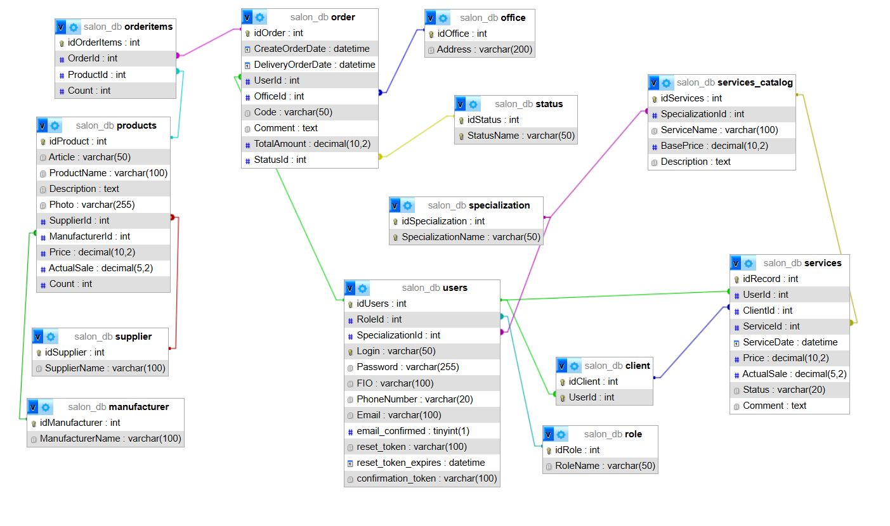
Рисунок 7 - Диаграмма базы данных
Основные таблицы и их назначение:
  - Users: хранит всех пользователей системы (клиенты, мастера, менеджеры, админы) с логинами, паролями и контактами.
  - Role: роли пользователей (Администратор, Менеджер, Мастер, Клиент) для разграничения прав доступа.
  - Specialization: специализации мастеров (Парикмахер, Мастер маникюра, Косметолог) для проверки соответствия услуг.
  - Client: Профили клиентов, связанные с таблицей users для доступа к записям и заказам.
  - services_catalog: Каталог всех услуг салона с названиями, базовыми ценами, длительностью и привязкой к специализации.
  - Services: Конкретные записи клиентов на услуги с датой, временем, мастером, статусом и итоговой ценой.
  - Products: Товары для продажи с названиями, ценами, остатками на складе и артикулами.
  - Manufacturer: производители товаров для каталога продукции.
  - Order: Заказы товаров клиентами с общей суммой, статусом, датой создания.
  - Orderitems: Позиции заказов.

Проектирование интерфейсов
Проектирование интерфейса осуществлялось с учетом требований заказчиков, требований к удобству и современному дизайну. Основным требованием было создание интуитивно понятного и адаптивного интерфейса
Принципы дизайна:
- Минимализм − чистые линии, отсутствие визуального шума, акцент на контенте
- Интуитивность − понятная навигация, логичное расположение элементов
- Доступность − адаптивность под все устройства (десктоп, планшет, мобильный)
- Консистентность − единый стиль на всех страницах приложения

Реализация

Реализация основных функций
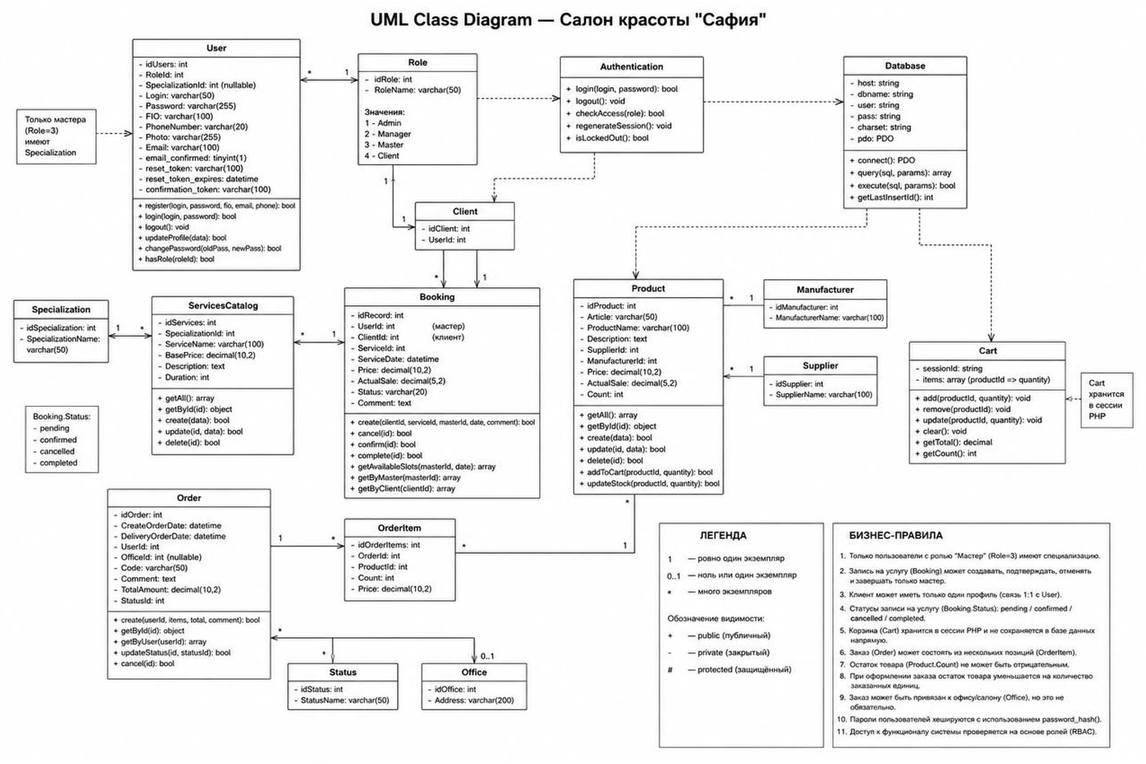
Рисунок 8 - Диаграмма классов
В процессе реализации веб-приложения для салона красоты «Сафия» были разработаны модули, обеспечивающие выполнение основных функций, таких как управление пользователями (рис. 9) с разграничением прав доступа, онлайн-запись на услуги (рис. 30), работа с каталогом товаров и корзиной (рис. 32), а также администрирование контента.
Архитектура системы построена на основе принципов модульности и разделения ответственности, что обеспечивает гибкость, масштабируемость и упрощает поддержку кода (рис. 8). Для реализации основных функций использовались следующие подходы:
- Управление пользователями и авторизация: Реализовано с использованием нативного PHP, сессий и базы данных MySQL. Модуль обеспечивает регистрацию, безопасную аутентификацию с хешированием паролей (password_hash()), восстановление сессии при входе и разграничение доступа в зависимости от роли пользователя (клиент, мастер, менеджер, администратор).
- Онлайн-запись на услуги: Реализовано с использованием PHP, JavaScript и SQL-запросов. Модуль позволяет клиентам просматривать доступные временные слоты мастеров, выбирать услугу и дату, а также подтверждать запись. Система автоматически проверяет занятость слота и предотвращает двойное бронирование.
- Каталог товаров и корзина: Реализовано с использованием сессий PHP и реляционной структуры БД. Модуль обеспечивает добавление товаров в корзину, изменение количества, расчёт итоговой суммы и оформление заказа с сохранением истории покупок в личном кабинете.
- Административная панель: Реализовано с использованием ролевой проверки и CRUD-операций. Модуль позволяет уполномоченным сотрудникам управлять контентом: добавлять, редактировать и удалять услуги, товары, информацию о мастерах, а также просматривать и изменять статусы записей и заказов.
- Защита и валидация данных: На всех этапах обработки пользовательского ввода применяются фильтрация (htmlspecialchars(), trim()), подготовка SQL-запросов через PDO и серверная валидация, что обеспечивает защиту от основных веб-уязвимостей (XSS, SQL-инъекции).
Пример реализации:
Для иллюстрации реализации основных функций системы ниже приведены комментарии к ключевым элементам кода, обеспечивающего обработку процесса регистрации пользователей и работу с базой данных:
- Данный код устанавливает соединение с базой данных MySQL с использованием расширения PDO, настраивает режим ошибок и кодировку. В случае неудачи соединения выводится универсальное сообщение без раскрытия служебной информации:
- <?php
- $host = 'localhost';
- $db = 'salon_db';
- $user = 'root';
- $pass = '';
- $charset = 'utf8mb4';

- $dsn = "mysql:host=$host;dbname=$db;charset=$charset";

- $options = [
- PDO::ATTR_ERRMODE => PDO::ERRMODE_EXCEPTION,
- PDO::ATTR_DEFAULT_FETCH_MODE => PDO::FETCH_ASSOC,
- PDO::ATTR_EMULATE_PREPARES => false,
- ];

- try {
- $pdo = new PDO($dsn, $user, $pass, $options);
- } catch (\PDOException $e) {
- throw new \PDOException($e->getMessage(), (int)$e->getCode());
- }
- ?>

- Модуль авторизации реализует проверку пароля через password_verify() и блокировку после 5 неудачных попыток:
if (time() < $_SESSION['lockout_until']) {
$mins = ceil(($_SESSION['lockout_until'] - time()) / 60);
$_SESSION['login_errors'] = ["⏳ Слишком много попыток. Подождите {$mins} мин."];
header('Location: /index.php#login');
exit;
}
$stmt = $pdo->prepare("SELECT * FROM users WHERE Login = ? LIMIT 1");
$stmt->execute([$login]);
$user = $stmt->fetch();
if ($user && password_verify($password, $user['Password'])) {
$_SESSION['login_attempts'] = 0;
$_SESSION['lockout_until'] = 0;
session_regenerate_id(true);

$_SESSION['user_id'] = $user['idUsers'];
$_SESSION['user_role'] = $user['RoleId'];
// ... перенаправление по роли
} else {
$_SESSION['login_attempts']++;
if ($_SESSION['login_attempts'] >= 5) {
$_SESSION['lockout_until'] = time() + 300; // Блокировка на 5 минут
}
}

Реализация интерфейсов
Реализация пользовательского интерфейса веб-приложения «Сафия» осуществлялась с использованием нативного стека веб-технологий. Отказ от тяжелых UI-фреймворков (таких как Bootstrap или Tailwind) позволил обеспечить максимальную производительность, полный контроль над визуальным стилем и соответствие фирменному стилю салона красоты.
Для реализации интерфейсов применялись следующие подходы и технологии:
- HTML5 для семантической разметки: Использование семантических тегов обеспечило правильную структуру документа. Формы реализованы с использованием современных типов полей, что активирует встроенную валидацию браузеров и удобные клавиатуры на мобильных устройствах.
- CSS3 и модульная архитектура стилей: Стилизация выполнена на чистом CSS3 без использования препроцессоров. Для обеспечения поддерживаемости кода стили разделены на модули: отдельные файлы для каждой функциональной страницы и общие файлы. Это предотвращает конфликты классов и упрощает внесение изменений.
- Адаптивный дизайн: Интерфейс адаптируется под все типы устройств благодаря использованию медиа-запросов, гибких сеток на базе CSS Grid и Flexbox. Ключевые точки перелома настроены для мобильных телефонов, планшетов и десктопов. Карточки товаров и услуг автоматически перестраиваются из многоколоночной сетки в одноколоночный список на узких экранах.
- Vanilla JavaScript для интерактивности: Вся клиентская логика реализована на нативном JavaScript без сторонних библиотек. Это минимизирует объем загружаемых скриптов и ускоряет время. JavaScript используется для: динамического переключения модальных окон (вход, регистрация, запись на услугу), клиентской валидации форм перед отправкой на сервер, блокировки поля «Специализация» при выборе роли, отличной от «Мастер», управления состоянием корзины и счетчика товаров в шапке.

Тестирование
Тестирование веб-приложения «Сафия» проводилось с целью проверки соответствия разработанной системы требованиям технического задания, выявления ошибок и обеспечения стабильной работы всех функциональных модулей.
Методы тестирования:
- Функциональное тестирование − проверка соответствия функциональности системы заявленным требованиям. Тестирование проводилось для всех основных модулей: регистрация и авторизация, онлайн-запись на услуги, работа с корзиной и заказами, администрирование контента.
- Интеграционное тестирование − тестирование взаимодействия между различными модулями системы для проверки их совместной работы. Особое внимание уделялось корректности передачи данных между клиентской и серверной частями.
- Тестирование пользовательского интерфейса (UI-тестирование) − проверка удобства использования, корректного отображения элементов интерфейса на различных устройствах (компьютеры, планшеты, смартфоны) и в разных браузерах (Google Chrome, Firefox, Safari, Microsoft Edge).
- Тестирование безопасности − проверка системы на наличие уязвимостей, защита от несанкционированного доступа, SQL-инъекций, XSS-атак. Тестировалась корректность работы ролевой модели и разграничения прав доступа.
- Ручное тестирование − пошаговая проверка всех сценариев использования приложения вручную разработчиком для выявления логических ошибок и недочетов в интерфейсе.
Таблица 1 − Тест-кейсы
Тест-кейс | Описание | Шаги |  | Ожидаемый результат | Фактический результат | Статус
1 | Проверка успешной регистрации клиента |  | 1. Открыть страницу регистрации  2. Заполнить все обязательные поля валидными данными (ФИО, логин, email, телефон, пароль)  3. Нажать кнопку «Зарегистрироваться» | Успешная регистрация, перенаправление на главную страницу, отображение имени пользователя в шапке сайта, уведомление об успехе | Успешно | Пройден
2 | Авторизация существующего пользователя с валидными данными |  | 1. Открыть страницу авторизации  2. Ввести валидные логин и пароль  3. Нажать кнопку «Войти» | Успешная авторизация, перенаправление в личный кабинет. | Успешно | Пройден
3 | Онлайн-запись на услугу |  | 1. Авторизоваться как клиент  2. Перейти в раздел «Услуги»  3. Выбрать услугу  4. Нажать кнопку «Записаться»  5. Выбрать мастера и дату/время  6. Заполнить комментарий  7. Подтвердить запись | Запись успешно создана, отображается в личном кабинете клиента со статусом «Ожидает», мастер видит новую запись в своем расписании | Успешно | Пройден

Продолжение таблицы 1 – Тест-кейсы
4 | Добавление товара в корзину и оформление заказа | 1. Авторизоваться как клиент  2. Перейти в раздел «Продукты»  3. Выбрать товар  4. Нажать кнопку «В корзину»  5. Перейти в корзину  6. Заполнить форму оформления заказа  7. Нажать кнопку «Оформить заказ» | Товар добавлен в корзину, счетчик товаров обновился, заказ успешно оформлен, отображается в личном кабинете, данные отправлены администратору | Успешно | Пройден
5 | Доступ к админ-панели и управление пользователями | 1. Авторизоваться как администратор  2. Перейти в раздел «Пользователи»  3. Нажать кнопку «Добавить пользователя»  4. Заполнить форму (ФИО, логин, роль, пароль)  5. Сохранить  6. Проверить появление нового пользователя в списке | Администратор перенаправлен в админ-панель, новый пользователь успешно создан и отображается в таблице, имеет назначенную роль | Успешно | Пройден

4. Руководство администратора/пользователя

Руководство для администратора
Этот раздел предназначен для описания функций и возможностей системы, доступных администратору. Администратор обладает полным контролем над системой и отвечает за ее работоспособность, безопасность и поддержку пользователей.
Управление пользователями:
- Просмотр списка всех пользователей системы (рис. 9);
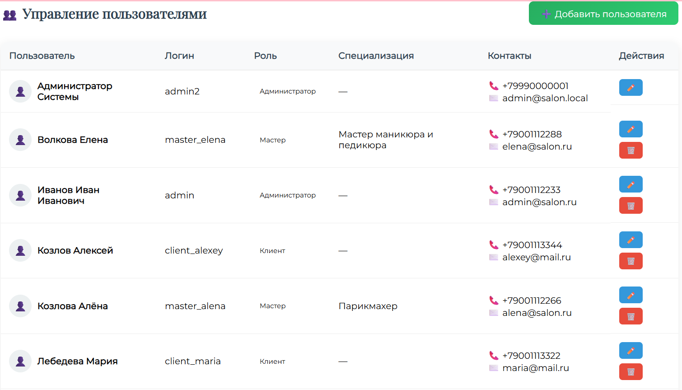
Рисунок 9 - Страница добавления, редактирования, удаления пользователя
- Создание новых учетных записей пользователей с указанием ролей: клиент, мастер, менеджер, администратор (рис. 10);
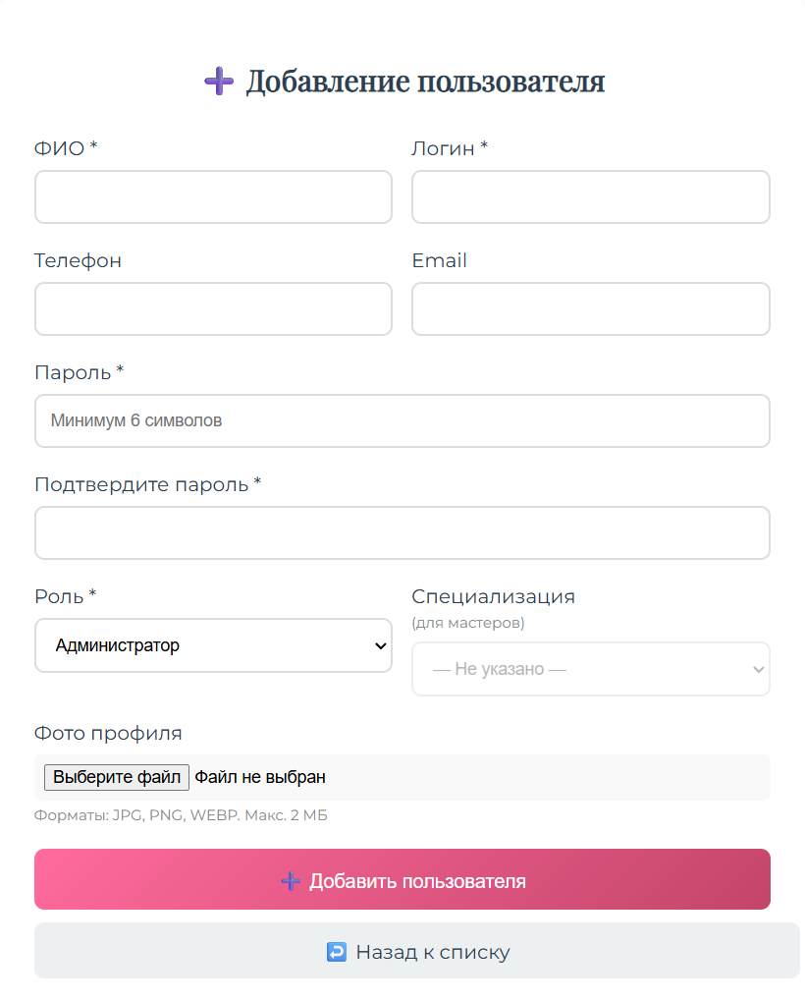
Рисунок 10 - Страница добавления пользователя
- Редактирование учетных записей пользователей (изменение ФИО, логина, контактных данных, роли, пароля) (рис. 11);
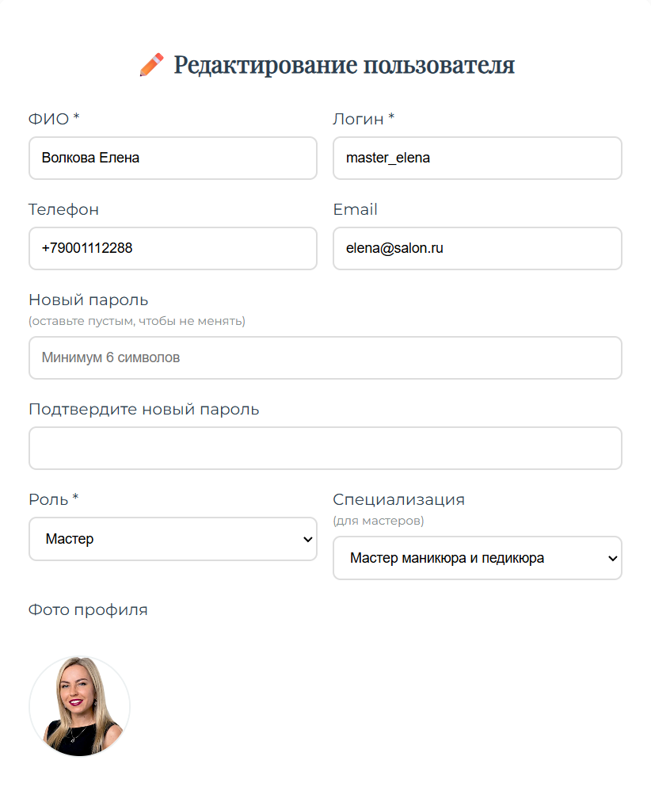
Рисунок 11 - Страница редактирования пользователя
- Удаление учетных записей пользователей с подтверждением (рис. 12).
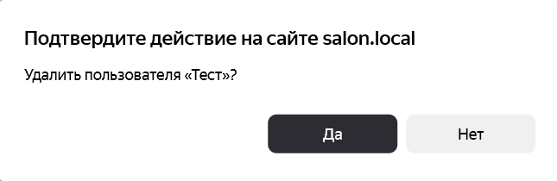
Рисунок 12 - Удаление пользователя
Управление услугами и товарами:
- Просмотр каталога услуг и товаров (рис. 13);
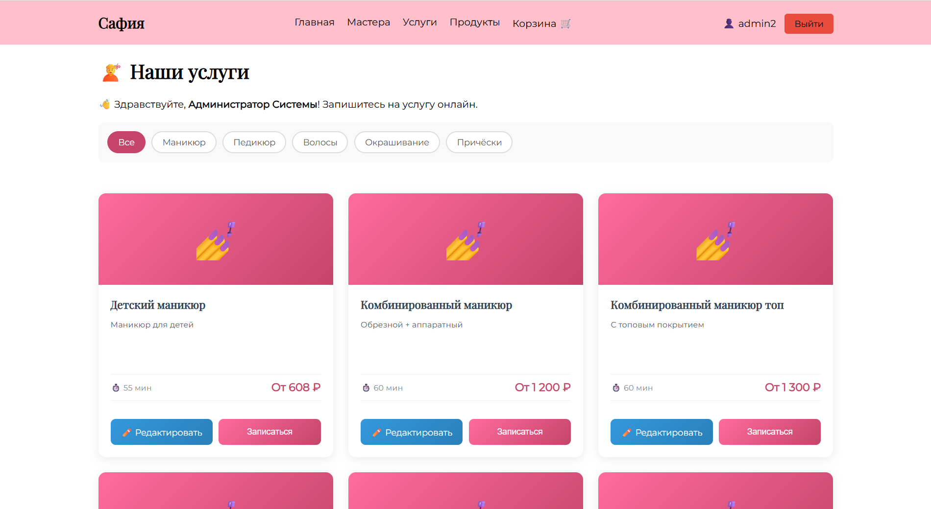
Рисунок 13 - Просмотр каталога услуг с функционалом администратора/менеджера
- Добавление новых услуг (рис. 14);
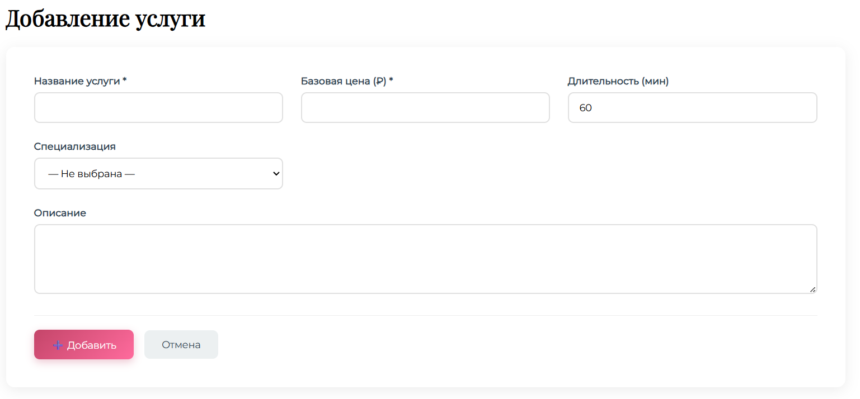
Рисунок 14 - Страница добавления услуги
- Редактирование существующих услуг (рис. 15);
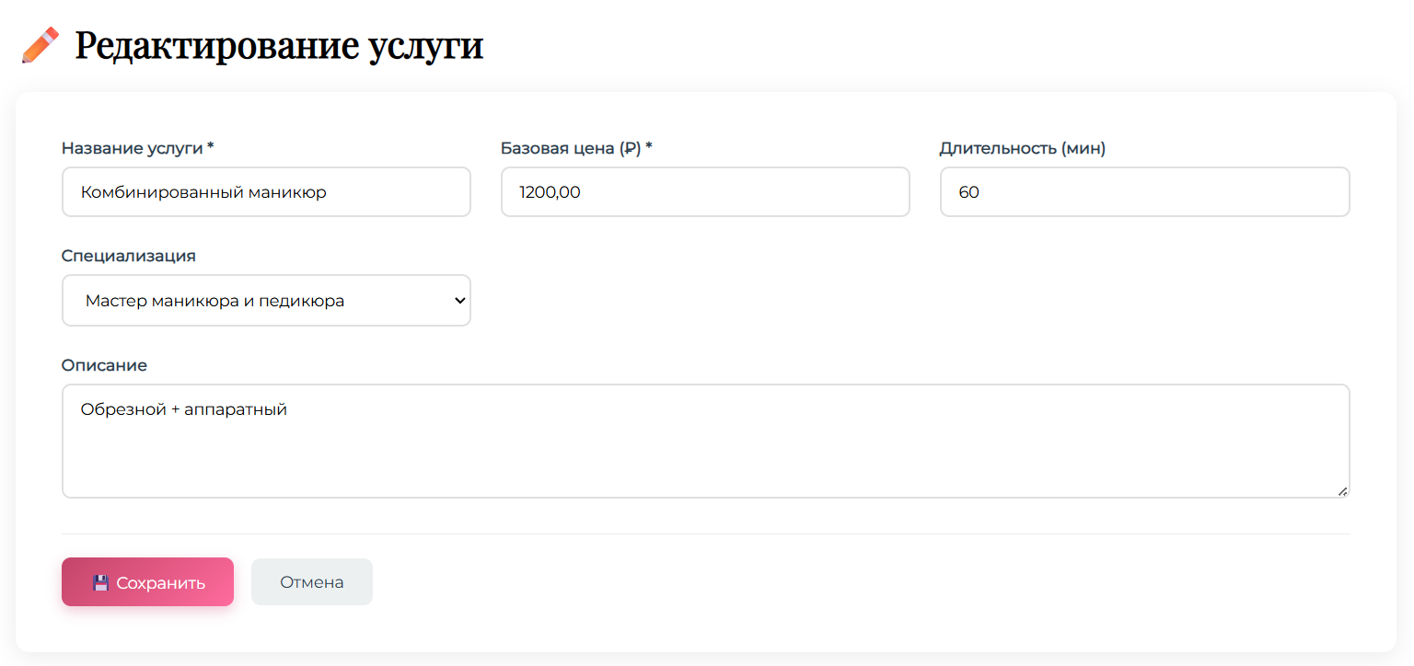
Рисунок 15 - Страница редактирования услуг
- Удаление существующих услуг (рис. 16);
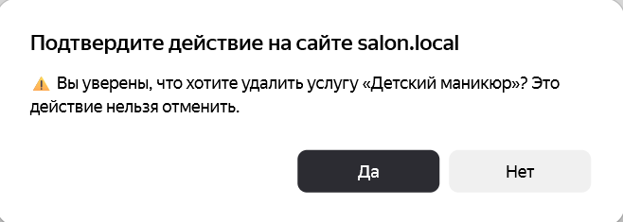
Рисунок 16 - Предупреждение перед удалением услуги
- Добавление новых продуктов (рис. 17);
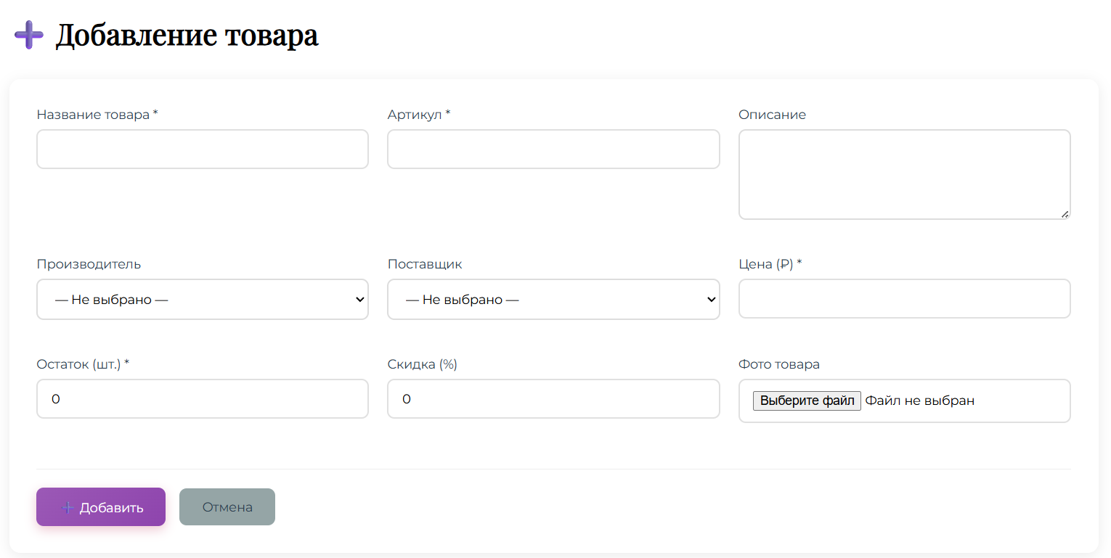
Рисунок 17 - Страница добавления продукта
- Редактирование существующих продуктов (рис. 18);
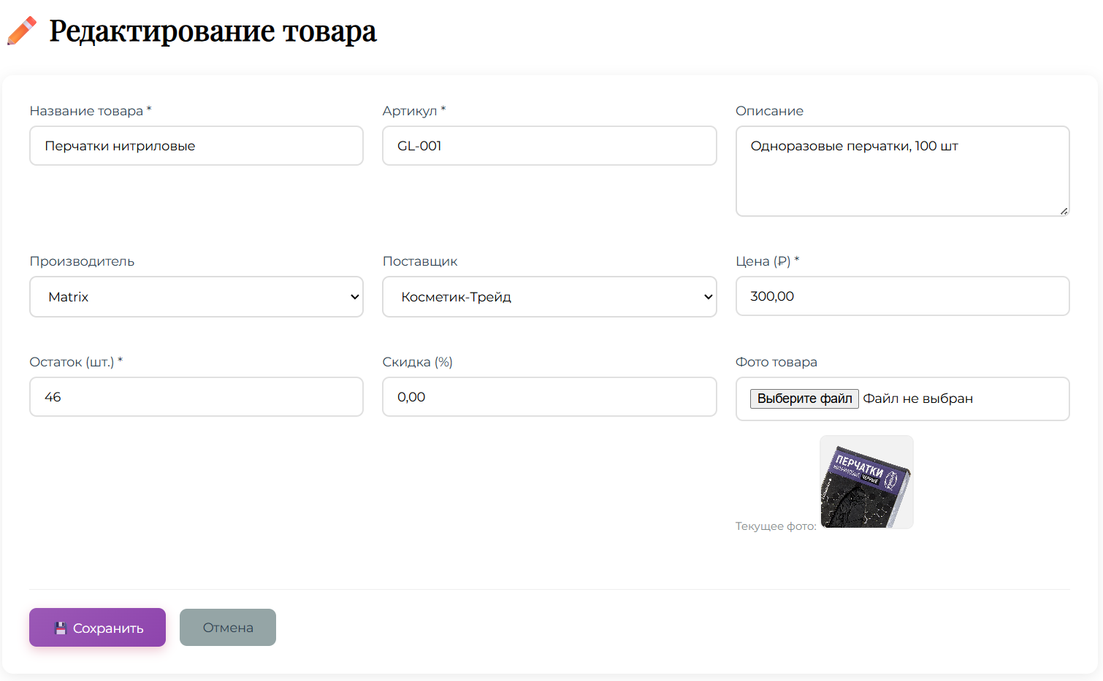
Рисунок 18 - Страница редактирования продукта
- Удаление существующих продуктов (рис 19);
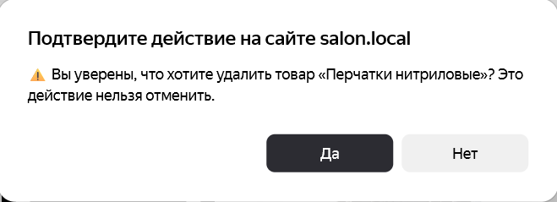
Рисунок 19 - Предупреждение перед удалением продукта
Управление записями и заказами:
- Просмотр всех записей клиентов на услуги с фильтрацией по дате, мастеру, статусу (рис. 20);
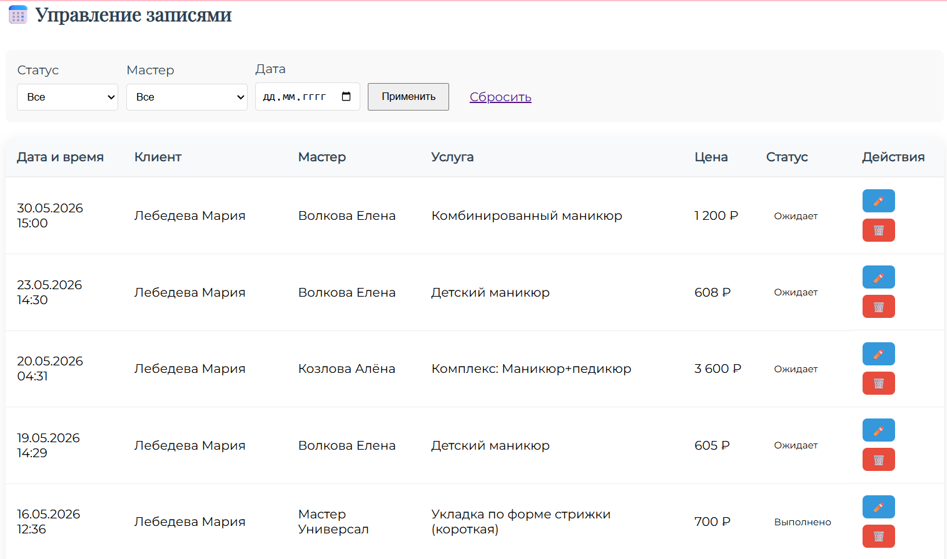
Рисунок 20 - Страница с записями клиентов на услугу
- Редактирование записей (рис. 21);
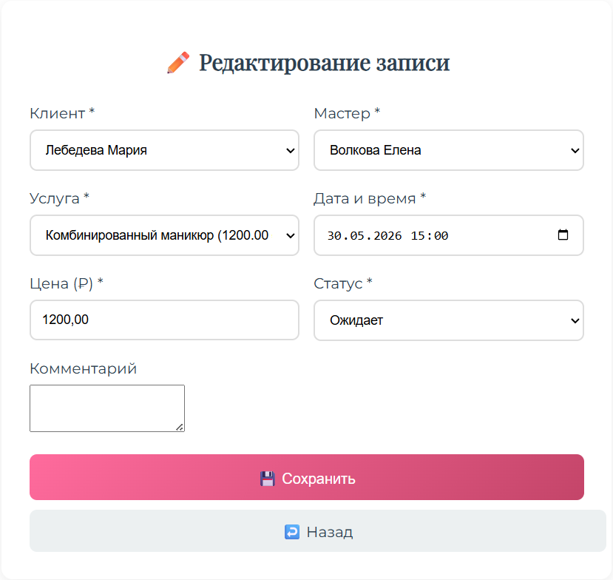
Рисунок 21 - страница редактирования записей
- Просмотр всех заказов с дальнейшим просмотром деталей позиций (рис. 21);
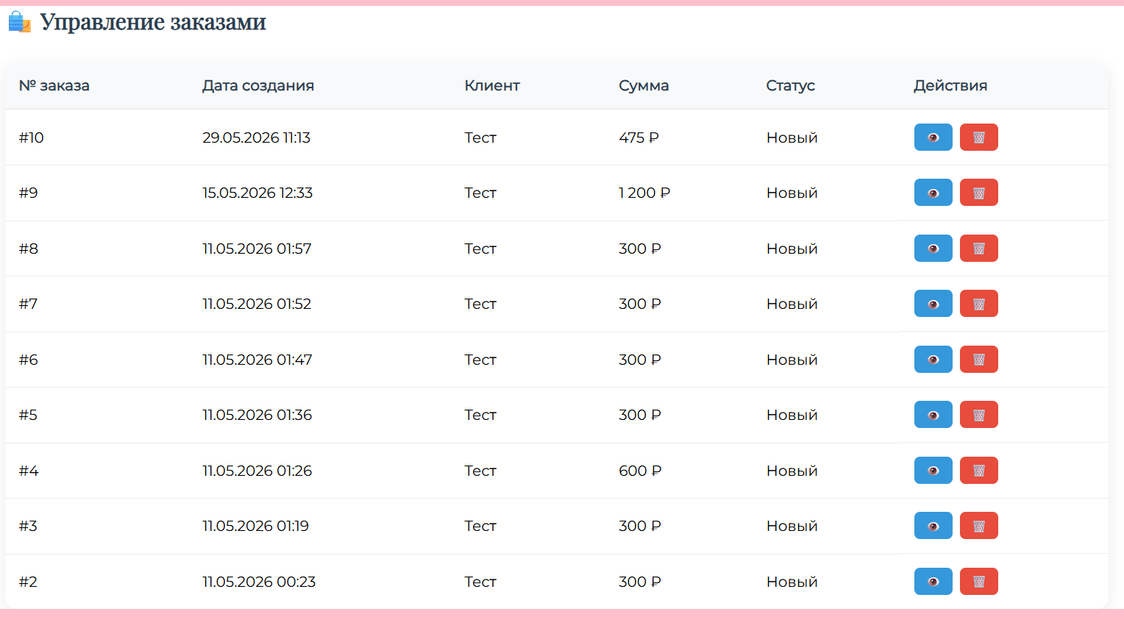
Рисунок 22 - Страница с отображением всех заказов
- Изменение статуса заказов и даты доставки (рис. 23).
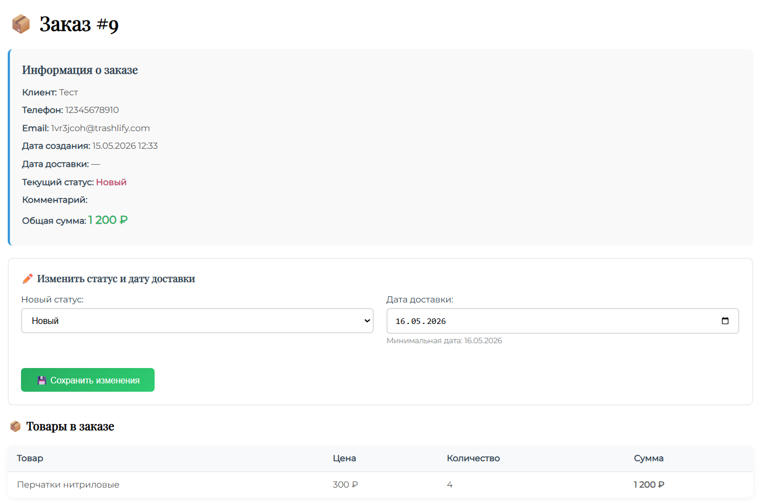
Рисунок 23 - Страница с деталями заказа и функцией изменения статуса и даты доставки

Руководство для пользователя (клиента, мастера, менеджера)

Руководство для клиента
Регистрация и авторизация:
- Создание учетной записи: для регистрации на платформе «Сафия» перейдите на страницу регистрации (кликните «Зарегистрироваться» в модальном окне входа), заполните все необходимые поля (ФИО, логин, email, телефон, пароль) и подтвердите регистрацию (рис 24);
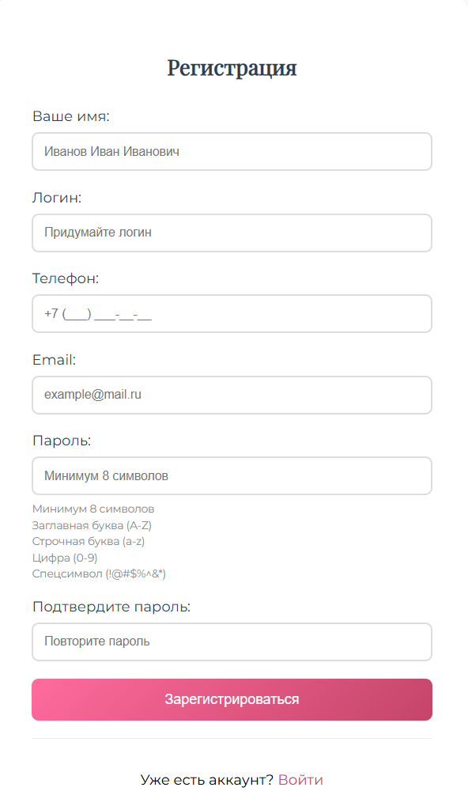
Рисунок 24 - Страница регистрации клиентов
- Авторизация в системе: для входа в систему введите свой логин и пароль в модальном окне авторизации (рис. 25).
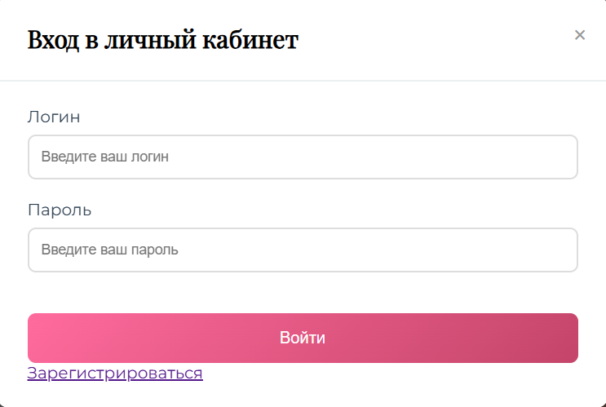
Рисунок 25 - Модальное окно для авторизации
Управление личным кабинетом:
- Просмотр истории записей: В разделе «Ближайшие записи» отображаются все ваши активные записи на услуги с возможностью отмены (рис. 26), в разделе «История записей» отображаются завершенные записи (рис. 27);
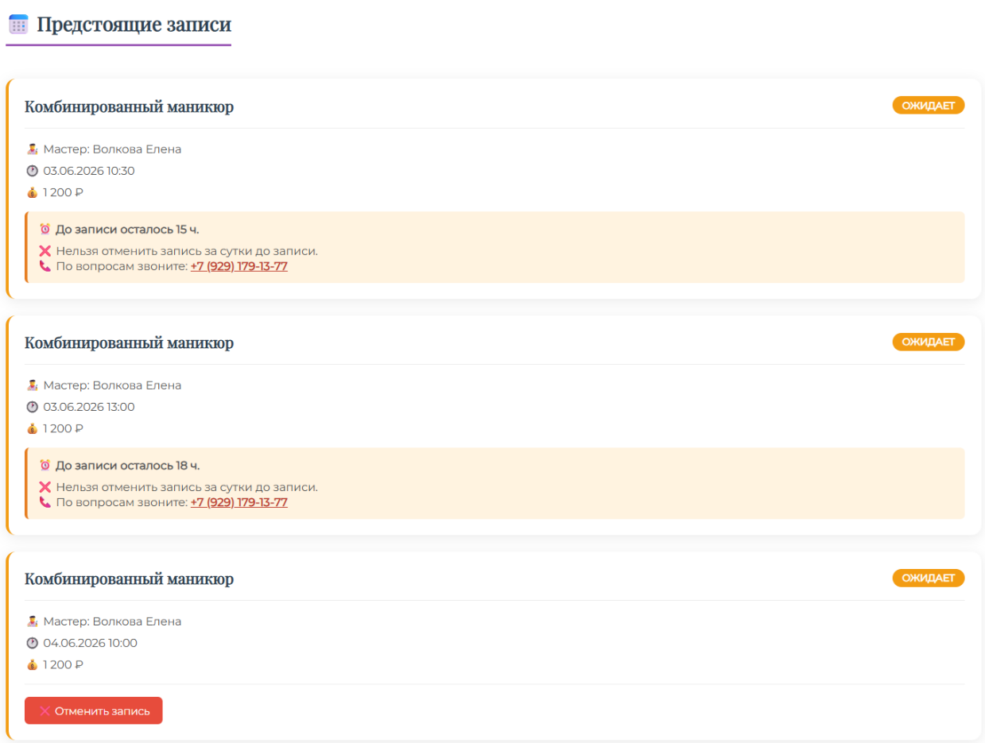
Рисунок 26 - Раздела с отображением ближайшей записи
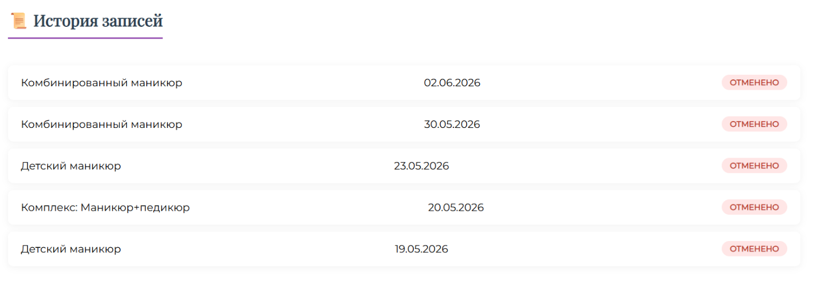
Рисунок 27 - Раздел с отображением истории записей
- Просмотр истории заказов: В разделе «Мои заказы» отображается история покупок товаров с статусами (рис. 28).
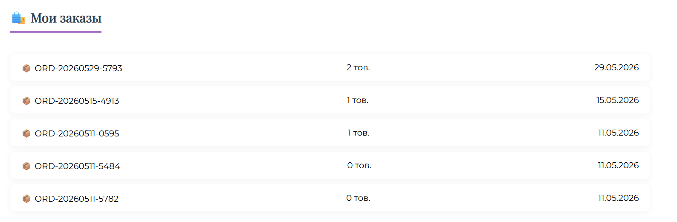
Рисунок 28 - Раздел с отображением истории заказов
Онлайн-запись на услуги:
- Просмотр каталога услуг: Перейдите в раздел «Услуги», ознакомьтесь с доступными процедурами, ценами и длительностью (рис. 29);
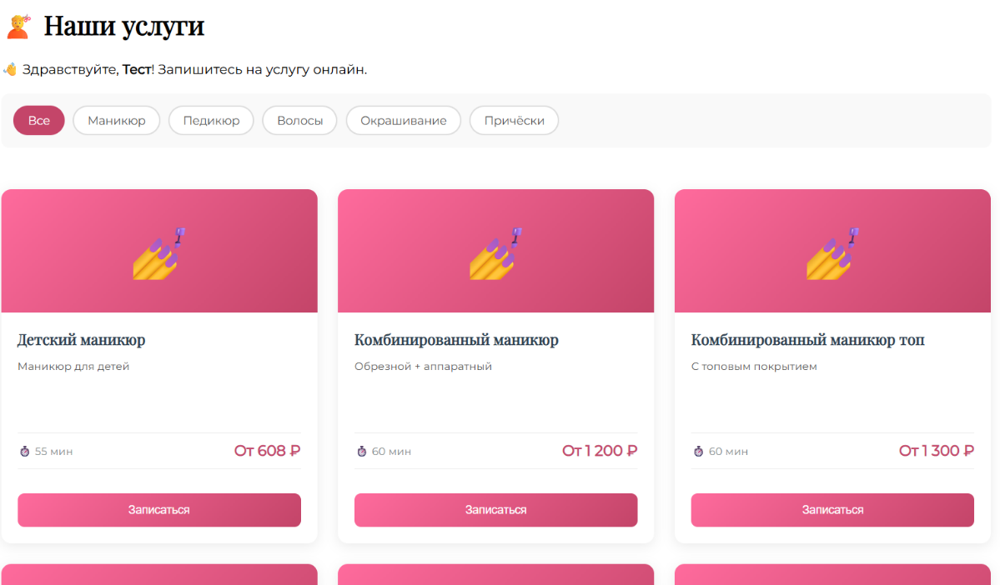
Рисунок 29 - Страница с каталогом услуг и фильтрацией
- Фильтрация услуг: Используйте фильтры по категориям (маникюр, педикюр, окрашивание, причёски) для быстрого поиска (рис. 29);
- Выбор мастера и времени: Нажмите «Записаться» на выбранной услуге, выберите мастера, дату и доступное время в динамическом календаре (рис. 30);
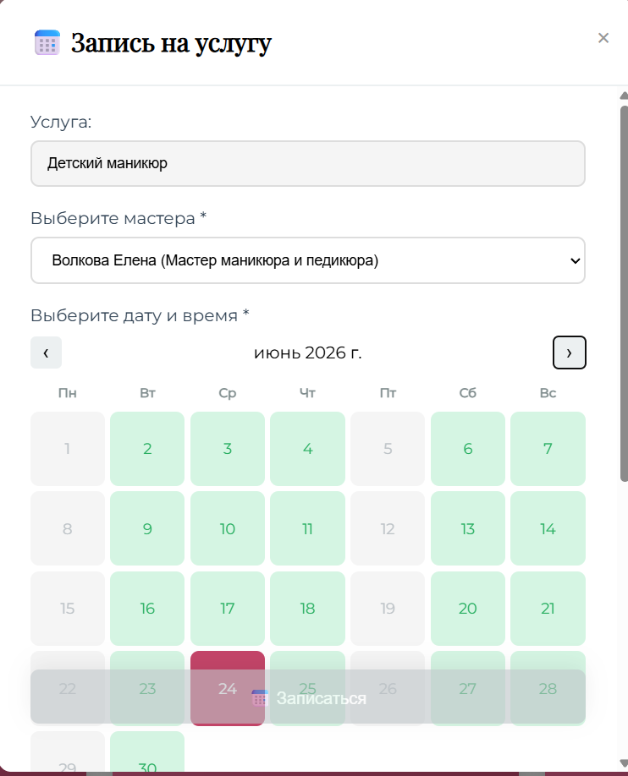
Рисунок 30 - Модальное окно записи на услугу
- Подтверждение записи: Заполните комментарий (по желанию) и подтвердите запись. Статус «Ожидает» изменится на «Подтверждено» после одобрения мастером (рис. 31).
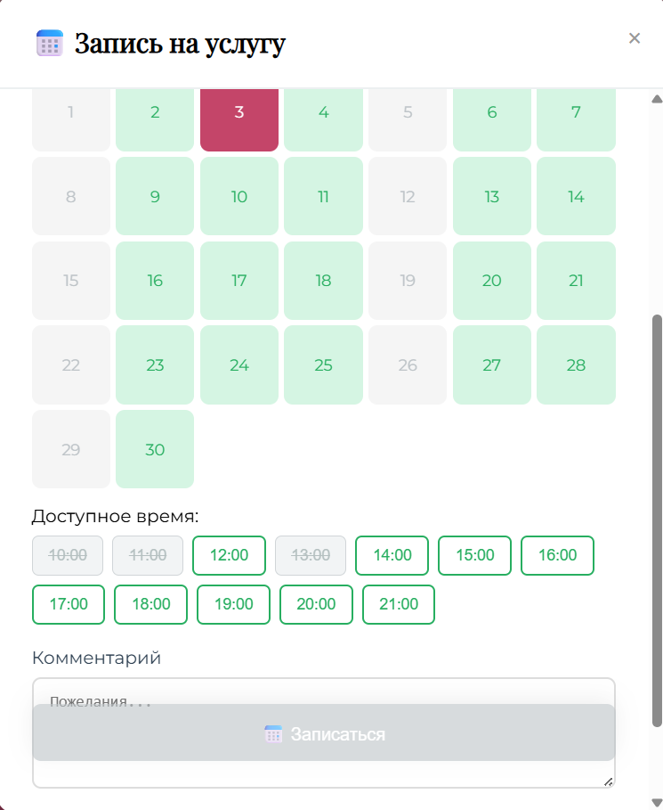
Рисунок 31 - Модальное окно записи с запылением комментария
Работа с корзиной и заказами:
- Просмотр каталога товаров: Перейдите в раздел «Продукты», ознакомьтесь с ассортиментом, ценами и остатками (рис. 32);
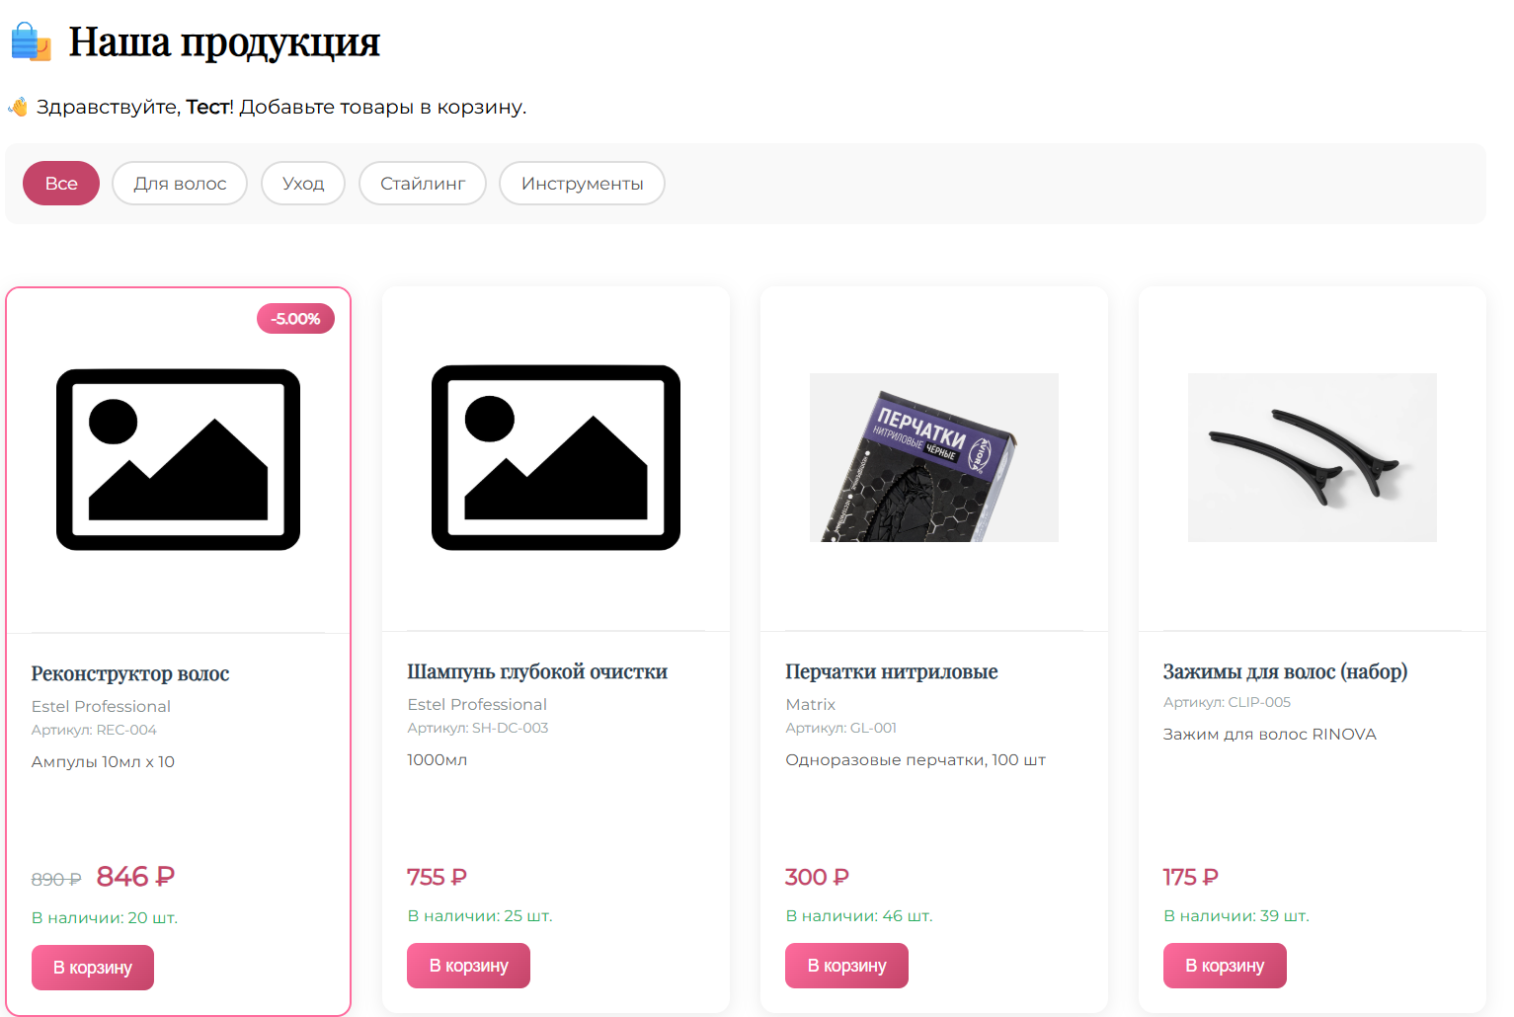
Рисунок 32 - Страница каталога продуктов
- Добавление в корзину: Нажмите «В корзину» на выбранном товаре. Счетчик в шапке сайта обновится автоматически (рис. 33);
Рисунок 33 - Шапка сайта с счетчиков в корзине

- Оформление заказа: Перейдите в корзину, проверьте состав заказа, заполните комментарий (по желанию) и нажмите «Оформить заказ» (рис. 34).
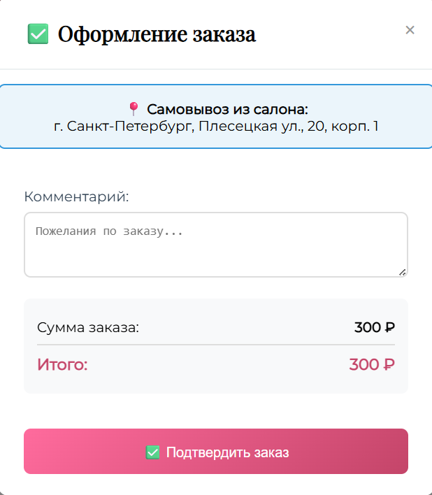
Рисунок 34 - Модальное окно с подтверждением заказа

Руководство для мастера
Регистрация и авторизация:
- Создание учетной записи: Регистрация мастера осуществляется администратором. Для первого входа используйте выданные логин и пароль (рис. 10);
- Авторизация в системе: Введите логин и пароль в модальном окне входа (рис. 25).
Управление личным расписанием:
- Просмотр записей: В личном кабинете мастера отображаются его записи (рис. 35);
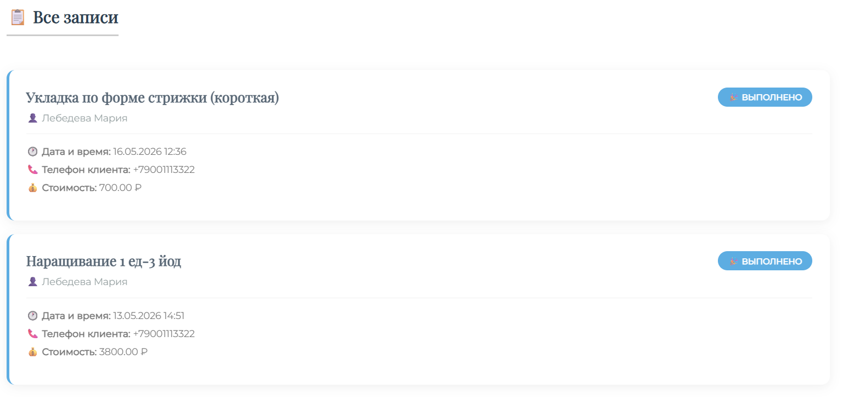
Рисунок 35 - Раздел с записями мастера
- Подтверждение/отмена записи: Используйте кнопки «Подтвердить», «Отменить», «Выполнено» для управления статусами записей;
- Запись к коллегам: Мастер может записаться на услуги других специалистов через общий каталог как клиент (рис. 30).

Руководство для менеджера
Регистрация и авторизация:
- Создание учетной записи: Регистрация мастера осуществляется администратором. Для первого входа используйте выданные логин и пароль (рис. 10);
- Авторизация в системе: Введите логин и пароль в модальном окне входа (рис. 25).
Управление контентом:
- Редактирование услуг: Для редактирования вам необходимо перейти на страницу «Услуги» и нажать на кнопку «Редактировать» (рис. 36), после чего вы сможете отредактировать данные (рис. 15);
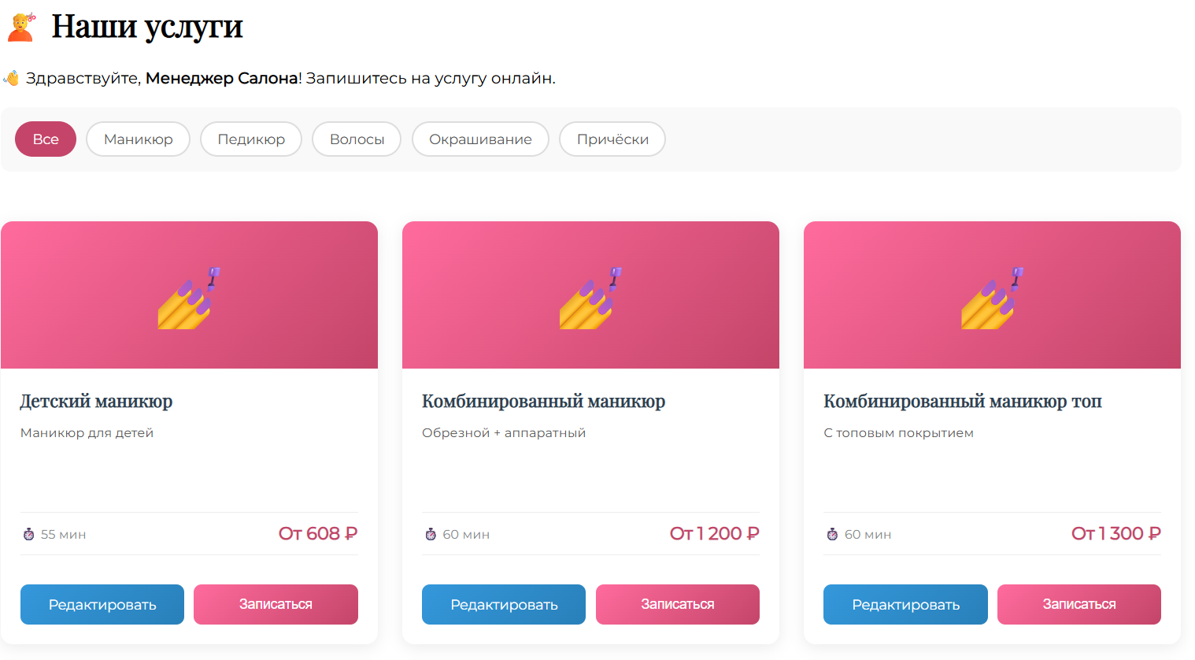
Рисунок 36 - Страница услуг с функционалом менеджера
- Редактирования продуктов: Для редактирования вам необходимо перейти на страницу «Продукты» и нажать на кнопку «Редактировать» (рис. 37), после чего вы сможете отредактировать данные и поменять фото (рис. 18).
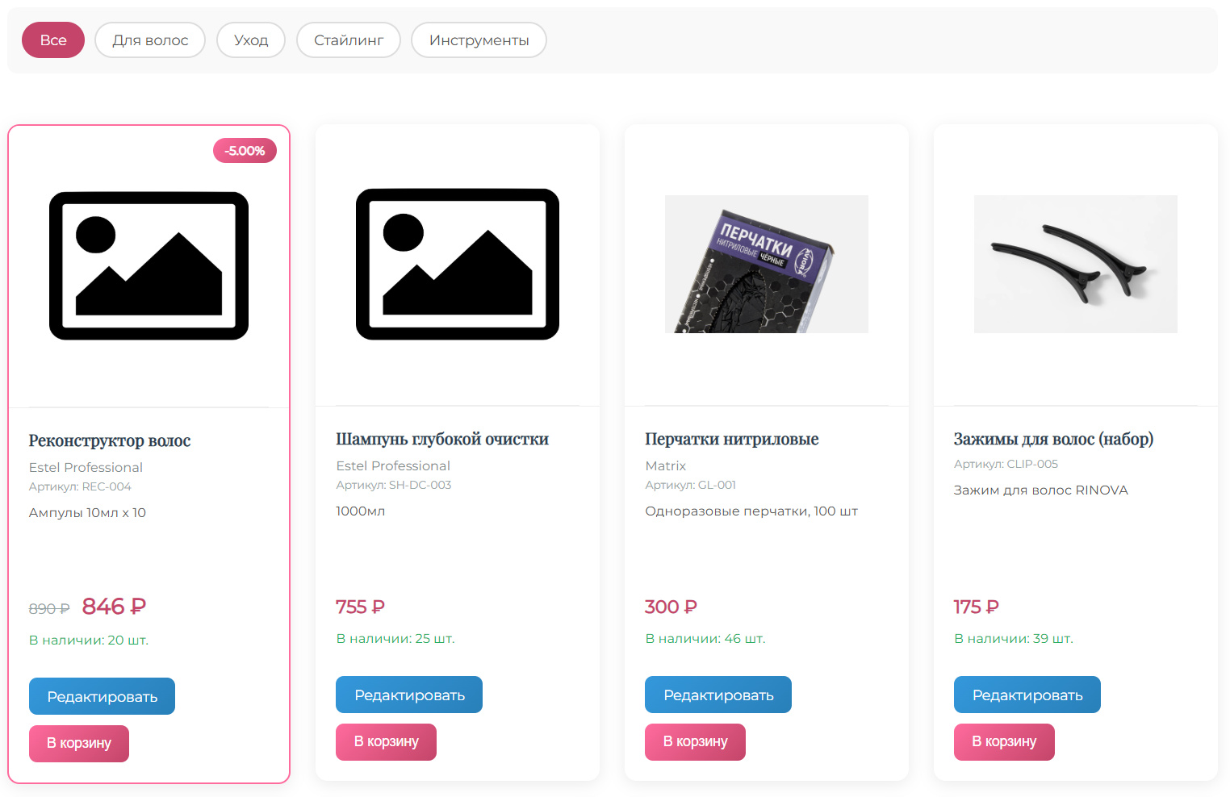
Рисунок 37 - Страница продукта с функционалом менеджера
Управление записями и заказами:
- Просмотр всех записей: В личном кабинете менеджера перейдите на станицу «Записи». Там вы сможете фильтровать записи по дате, мастеру, статусу для оперативного контроля загрузки салона, и редактировать записи (рис. 38);
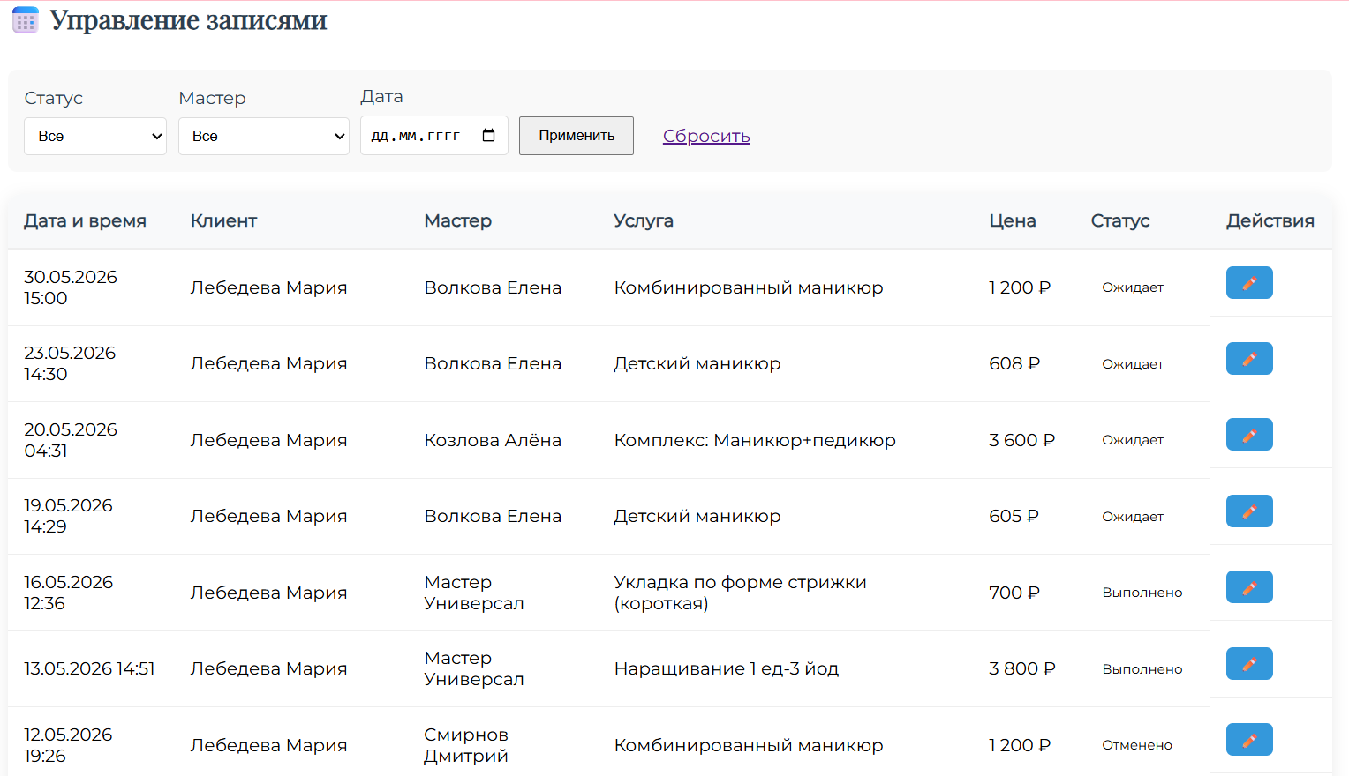
Рисунок 38 - Страница управления записями с функционалом менеджера
- Просмотр всех заказов: В личном кабинете менеджера перейдите на страницу просмотра списка заказов. В этом списке вы сможете нажать на детали заказа и увидеть данные пользователя и заказа. Также менеджер может обновлять статус заказа и дату доставки (рис. 39).
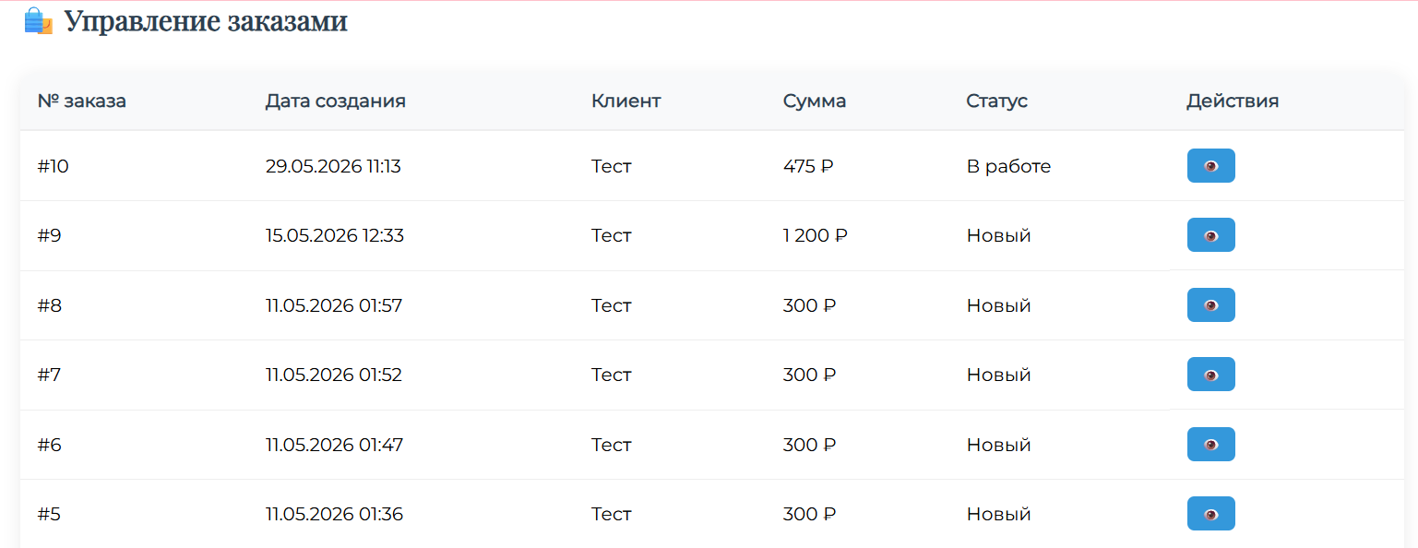
Рисунок 39 - Страница просмотре всех заказов с функционалом менеджера

5 Мероприятия по информационной безопасности

Возможные угрозы информационной безопасности при работе с приложением.
- SQL-инъекции: Злоумышленник может ввести вредоносный sql код в поля для ввода данных (логин, пароль, поиск, комментарий к услуге или заказу), чтобы получить доступ к базе данных и совершить несанкционированные операции (заменить или удалить информацию).
- Межсайтовый скриптинг (XSS): Злоумышленник может внедрить вредоносный JavaScript-код на страницы приложения, чтобы перехватить учетные данные пользователей, перенаправить их на фишинговые сайты или изменить внешний вид сайта.
- Подделка межсайтовых запросов (CSRF): Злоумышленник может заставить авторизованного пользователя выполнить нежелательные действия на сайте без его ведома (например: отменить запись на услугу или создать ненужный заказ).
- Незащищенные пароли: хранение паролей в открытом виде в базе данных, что делает их уязвимыми к взлому.
- Брутфорс-атаки на аутентификацию: Злоумышленник пытается подобрать пароли к учетным записям пользователей путем перебора различных комбинаций.
- Отсутствие регулярного обновления: не обновление программного обеспечения и зависимостей, которые могут содержать уязвимости.
- Недостаточная защита персональных данных: Утечка или несанкционированный доступ к персональным данным пользователей (ФИО, email, телефон, и т.д.).
- Атаки на email: Использование специального ПО для рассылки спама или фишинговых писем.

Предпринятые меры для предотвращения угроз информационной безопасности.
    - Разграничение ролей и прав (таблица 2)
Таблица 2 – Группы пользователей и их права доступа.
Группа пользователей | Права
Клиент | Просмотр каталога услуг и товаров, запись на услуги, оформление заказов, просмотр своих записей и заказов, отмена своих записей
Мастер | Просмотр записей к себе, подтверждение/отмена записей, запись на услуги к другим мастерам
Продолжение таблицы 2 – Группы пользователей и их права доступа.
Менеджер | Редактирование товаров, услуг, записей и заказов, просмотр всех записей салона, оформление заказов.
Администратор | Полный доступ ко всем функциям системы: управление пользователями, товарами, услугами, записями, заказами, настройка системы
    - Безопасная идентификация, аутентификация и авторизация
- Идентификация осуществляется по уникальному логину, который хранится в таблице Users
- Аутентификация: Проверка подлинности пользователя, используя его логин и пароль (рис. 40).
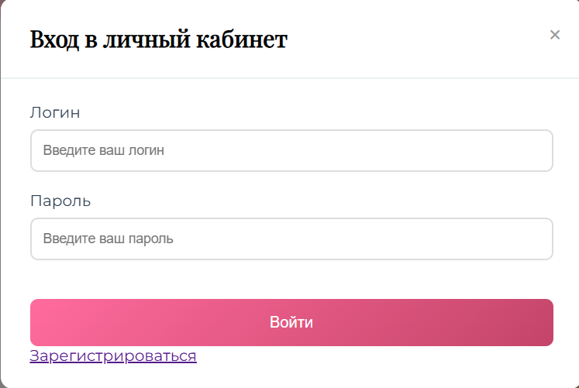
Рисунок 40 - Модальное окно входа в свой профиль
Хэширование паролей (рис. 41).
Рисунок 41 - Функция хэширования пароля
- Функция password_hash() использует алгоритм хеширования, заданный константой PASSWORD_DEFAULT.
Результат хэширования (рис. 42).
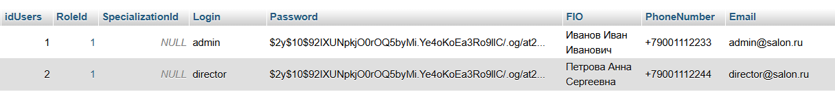
Рисунок 42 - Результат хэширования
Авторизация осуществляется через сессии PHP (рис. 43).
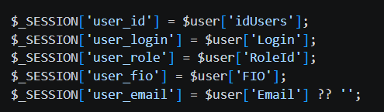
Рисунок 43 - Авторизация через сессии php
- Перед каждым посещением защищенной страницы проверяется наличие активной сессии и соответствие роли пользователя требуемым правилам.
- Регистрация включает в себя: валидацию email, проверка сложности пароля (минимум 8 символов), проверка соответствия данных в полях ввода пароля и его подтверждения.
    - Безопасное хранение данных и резервное копирование:
- Хранение паролей: Пароли хранятся только в хешированном виде, исходные пароли не сохраняются и не отображаются, используется алгоритм bcrypt с автоматической солью.
- Хранение персональных данных: база данных размещена на защищенном сервере, доступ к СУБД осуществляется только через авторизованное соединение, а собираемая информация сведена к минимуму.
- Регулярные резервные копии: Администратор обязан регулярно делать резервное копирование базы данных с помощью вкладки “Экспорт” в MySQL либо автоматизировать копирование на хостинге.
    - Защита кода от неправомерного использования
- Защита от SQL-инъекций: Все запросы к базе данных выполняются через подготовленные выражения. Это предотвращает выполнение произвольного SQL-кода, введенного пользователем (рис. 44).
Рисунок 44 - Подготовленное выражение для обращения к базе данных
- Защита от XSS-атак: Все пользовательские данные экранируются при выводе (рис. 45).
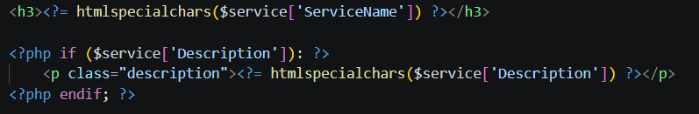
Рисунок 45 - Защита от SQL-инъекций
Это преобразует специальные символы (<,>, ", '), в HTML-сущности, предотвращая выполнение JavaScript.
- Подделка межсайтовых запросов (CSRF): Все критические операции (отмена записи, изменение статуса, оформление заказа) проверяют наличие активной сессии $_SESSION['user_id'] и принадлежность данных текущему пользователю.
- Защита сессий: Использование session_regenerate_id() для предотвращения перехвата сессии, флаги HttpOnly и Secure для cookies, автоматическое завершение сессии при бездействии.
- Брутфорс-атаки на аутентификацию: Реализация ограничения количества неудачных попыток входа с последующей блокировкой учетной записи на определенное время.
- Отсутствие регулярного обновления: администратор регулярно проверяет актуальность PHP, СУБД MySQL и веб-сервера.
- Недостаточная защита персональных данных: Реализована система разграничения прав: клиенты видят только свои записи/заказы, мастера – только свои расписания. Собирается минимально необходимый объём данных (ФИО, телефон, email). База данных размещена на защищённом сервере, доступ осуществляется только после авторизации.
- Атаки на email: Отправка писем осуществляется только через доверенный почтовый сервер салона в рамках системных уведомлений.
    - Защита авторских прав:
На всех страницах веб приложения расположен знак о защите авторских прав (рис. 46).

Рисунок 46 - Знак о защите авторского права

Рекомендации пользователям по безопасной работе с приложением.
Для клиентов:
    - Используйте надежные пароли – минимум 8 символов, включая заглавные буквы, цифры и специальные символы
    - Не используйте один пароль для разных сайтов – это снижает риск компрометации всех аккаунтов
    - Регулярно меняйте пароль – рекомендуется каждые 3-6 месяцев
    - Не сообщайте свои учетные данные третьим лицам
    - Используйте антивирусное ПО на своем устройстве
    - Не переходите по подозрительным ссылкам из писем или сообщений
    - Завершайте сеанс после работы с личным кабинетом (особенно на общественных компьютерах)
Для сотрудников и мастеров:
    - Используйте сложные уникальные пароли для учетной записи
    - Проверяйте корректность данных перед подтверждением записей
    - Не передавайте свои учетные данные другим сотрудникам
    - Сообщайте администратору о подозрительной активности в системе
    - Регулярно обновляйте пароль (не реже раза в 3 месяца)
Для администратора:
    - Используйте сложные уникальные пароли для учетной записи
    - Регулярно создавайте резервные копии базы данных
    - Храните резервные копии на внешнем носителе или в облаке
    - Контролируйте права доступа сотрудников
    - Своевременно удаляйте неактивные учетные записи
    - Мониторьте логи системы для выявления подозрительной активности
    - Обновляйте программное обеспечение (PHP, MySQL, сервер)

Заключение
В ходе выполнения дипломного проекта было успешно разработано функциональное и безопасное веб-приложение для салона красоты «Сафия», предназначенное для автоматизации процессов онлайн-записи на услуги и продажи косметической продукции. Система предоставляет клиентам, мастерам, менеджерам и администраторам необходимые инструменты для эффективного взаимодействия и управления бизнес-процессами салона.
Клиенты получают возможность удобно просматривать каталог услуг и товаров, записываться к выбранному мастеру на удобное время, оформлять заказы продукции и отслеживать историю своих обращений в личном кабинете. Мастера могут управлять своим расписанием, подтверждать или отменять записи, просматривать предстоящие услуги. Менеджеры получают инструменты для редактирования контента, обработки заказов и контроля записей салона. Администратор обладает полным доступом ко всем функциям системы: управление пользователями, каталогами, настройками и резервным копированием данных.
Реализация основных функциональных требований, включая регистрацию и авторизацию с ролевой моделью, онлайн-запись с динамическим календарём, работу с корзиной и заказами, администрирование контента, прошла успешно. Проведённое тестирование подтвердило стабильность работы системы, корректность бизнес-логики и соответствие требованиям к производительности и информационной безопасности.
Практическая значимость разработанного веб-приложения заключается в повышении эффективности работы салона красоты за счёт автоматизации рутинных процессов. «Сафия» способствует сокращению нагрузки на администраторов, минимизации ошибок при бронировании, увеличению выручки за счёт удобства онлайн-оформления и улучшению клиентского опыта. Клиенты получают современный цифровой сервис, соответствующий ожиданиям аудитории, а персонал салона − удобные инструменты для управления записями и заказами. Приложение может быть успешно использовано как в небольших салонах красоты, так и в сетевых структурах, требующих гибкой настройки под конкретные бизнес-процессы.
Цель дипломного проекта достигнута − разработано полнофункциональное веб-приложение, готовое к эксплуатации. Все поставленные задачи выполнены.

Список источников
Нормативная документация
1) ГОСТ 34.602-2020 Информационные технологии. Комплекс стандартов на автоматизированные системы. Техническое задание на создание автоматизированной системы [Электронный ресурс] - https://protect.gost.ru/document1.aspx?control=31&id=241754
2) ГОСТ 34.201-2020 Информационные технологии. Комплекс стандартов на автоматизированные системы. Виды, комплектность и обозначение документов при создании автоматизированных систем [Электронный ресурс] - https://protect.gost.ru/document1.aspx?control=31&id=241756
3) ГОСТ Р ИСО/МЭК 25051-2017 - Информационные технологии. Системная и программная инженерия. Требования и оценка качества систем и программного обеспечения (SQuaRE). Требования к качеству готового к использованию программного продукта (RUSP) и инструкции по тестированию [Электронный ресурс] - https://protect.gost.ru/document.aspx?control=7&id=217667
4) ГОСТ 19.106-78 Единая система программной документации. Требования к программным документам, выполненным печатным способом [Электронный ресурс] - https://protect.gost.ru/document.aspx?control=7&id=156370
5) ГОСТ 19.401-78 Единая система программной документации. Текст программы. Требования к содержанию и оформлению [Электронный ресурс] -https://protect.gost.ru/document.aspx?control=7&id=155463
6) ГОСТ Р 2.105-2019 Единая система конструкторской документации. Общие требования к текстовым документам [Электронный ресурс] - https://protect.gost.ru/document1.aspx?control=31&baseC=6&page=0&month=1&year=2025&search=%D0%93%D0%9E%D0%A1%D0%A2%20%D0%A0%202.105-2019&id=237857

Интернет – ресурсы
1) PHP. Официальная документация [Электронный ресурс] − Режим доступа: https://www.php.net/manual/ru/index.php, свободный.
2) PHP. Руководство по PHP [Электронный ресурс] − Режим доступа: https://metanit.com/php/tutorial/, свободный.
3) PHP. Учебник по PHP [Электронный ресурс] − Режим доступа: https://htmlacademy.ru/blog/php/tutorial, свободный.
4) MySQL. Официальная документация [Электронный ресурс]. – Режим доступа: https://dev.mysql.com/doc/, свободный.
5) JavaScript. Документация Mozilla Developer Network [Электронный ресурс] – Режим доступа: https://developer.mozilla.org/ru/docs/Web/JavaScript, свободный.

Приложение А
Листинг модуля обработки регистрации

Код обработки регистрации пользователя:
<?php
session_start();
require 'includes/db.php';
require 'includes/auth.php';

if (!function_exists('generate_token')) {
function generate_token($length = 32) {
return bin2hex(random_bytes($length));
}
}

if ($_SERVER['REQUEST_METHOD'] === 'POST') {
try {
$fio = trim($_POST['fio'] ?? '');
$login = trim($_POST['login'] ?? '');
$phone = trim($_POST['phone'] ?? '');
$email = trim($_POST['email'] ?? '');
$password = $_POST['password'] ?? '';
$password_confirm = $_POST['password_confirm'] ?? '';

$errors = [];

if (empty($fio)) $errors[] = 'Введите ваше имя';
if (empty($login)) $errors[] = 'Введите логин';
if (strlen($login) < 3) $errors[] = 'Логин должен быть не менее 3 символов';
if (empty($phone)) $errors[] = 'Введите телефон';
if (empty($email)) $errors[] = 'Введите email';
if (!filter_var($email, FILTER_VALIDATE_EMAIL)) $errors[] = 'Некорректный email';
if (empty($password)) $errors[] = 'Введите пароль';
if (strlen($password) < 6) $errors[] = 'Пароль должен быть не менее 6 символов';
if ($password !== $password_confirm) $errors[] = 'Пароли не совпадают';

$stmt = $pdo->prepare("SELECT idUsers FROM users WHERE Login = ?");
$stmt->execute([$login]);
if ($stmt->fetch()) $errors[] = 'Такой логин уже занят';

$stmt = $pdo->prepare("SELECT idUsers FROM users WHERE PhoneNumber = ?");
$stmt->execute([$phone]);
if ($stmt->fetch()) $errors[] = 'Такой телефон уже зарегистрирован';

if (!empty($errors)) {
$_SESSION['register_errors'] = $errors;
header('Location: register.php');
exit;
}

$password_hash = password_hash($password, PASSWORD_DEFAULT);

$stmt = $pdo->prepare("
INSERT INTO users (RoleId, Login, Password, FIO, PhoneNumber, Email, email_confirmed)
VALUES (4, ?, ?, ?, ?, ?, 0)
");
$stmt->execute([$login, $password_hash, $fio, $phone, $email]);

$user_id = $pdo->lastInsertId();

$stmt = $pdo->prepare("INSERT INTO client (UserId) VALUES (?)");
$stmt->execute([$user_id]);

$confirm_token = generate_token();

$stmt = $pdo->prepare("
UPDATE users
SET confirmation_token = ?
WHERE idUsers = ?
");
$stmt->execute([$confirm_token, $user_id]);

$confirm_link = "https://salon.local/confirm-email.php?token=$confirm_token";

$subject = "Подтвердите почту — Салон Сафия";
$message = "
<html>
<body>
<h2>👋 Добро пожаловать в Сафия!</h2>
<p><a href='$confirm_link'>Подтвердить почту</a></p>
</body>
</html>
";

$headers = "MIME-Version: 1.0\r\nContent-type: text/html; charset=utf-8\r\n";
$headers .= "From: no-reply@salon.local\r\n";

@mail($email, $subject, $message, $headers);

$_SESSION['register_success'] = '✅ Регистрация успешна! Теперь вы можете войти.';
header('Location: index.php');
exit;

} catch (PDOException $e) {
$_SESSION['register_errors'] = [
'Ошибка: ' . $e->getMessage()
];
header('Location: register.php');
exit;
}
} else {
header('Location: register.php');
exit;
}
?>

